
ESCOLA TÉCNICA DE CEILÂNDIA – ETC
CURSO: TÉCNICO EM INFORMÁTICA

ANDERSON
GUSTAVO
LEONARDO
VITÓRIA

CONECTA VAGAS DF
PLATAFORMA DE VAGAS DE EMPREGO E CAPACITAÇÃO PROFISSIONAL DO DISTRITO FEDERAL

CEILÂNDIA
2026

ESCOLA TÉCNICA DE CEILÂNDIA – ETC
CURSO: TÉCNICO EM INFORMÁTICA

ANDERSON
GUSTAVO
LEONARDO
VITÓRIA

CONECTA VAGAS DF
PLATAFORMA DE VAGAS DE EMPREGO E CAPACITAÇÃO PROFISSIONAL DO DISTRITO FEDERAL

Projeto de Conclusão de Curso da Escola Técnica de Ceilândia – ETC, apresentado como requisito parcial para a obtenção do título de Técnico em Informática, sob orientação do Prof. Esp. Cleyton Ferreira da Silva.

CEILÂNDIA
2026

ANDERSON
GUSTAVO
LEONARDO
VITÓRIA

CONECTA VAGAS DF: Plataforma de vagas de emprego e capacitação profissional do Distrito Federal

Projeto de Conclusão de Curso da Escola Técnica de Ceilândia – ETC, apresentado como requisito parcial para a obtenção do título de Técnico em Informática, sob orientação do Prof. Esp. Cleyton Ferreira da Silva.

Aprovado em ____/____/______, pela comissão julgadora:
____________________________________________________
Prof. Esp. Adalberto (Coordenador dos Cursos de TI)
____________________________________________________
Prof. Esp. Cleyton Ferreira da Silva (Orientador)
____________________________________________________
Prof. ____________________________ (Banca)
____________________________________________________
Prof. ____________________________ (Banca)
____________________________________________________
Prof. ____________________________ (Banca)

FICHA CATALOGRÁFICA
ANDERSON; GUSTAVO; LEONARDO; VITÓRIA.
CONECTA VAGAS DF: plataforma de vagas de emprego e capacitação profissional do Distrito Federal. [Distrito Federal], 2026.
64 p., 210x297 mm (ETC – Ceilândia, Técnico em Informática, 2026).
Palavras-chave: Emprego, vagas, currículo, compatibilidade, Distrito Federal.

CESSÃO DE DIREITOS
AUTORES: Anderson, Gustavo, Leonardo e Vitória.
TÍTULO: CONECTA VAGAS DF / PLATAFORMA DE VAGAS DE EMPREGO E CAPACITAÇÃO PROFISSIONAL DO DISTRITO FEDERAL.
DATA: ____/____/2026
É concedida à Escola Técnica de Ceilândia – DF permissão para reproduzir cópias deste trabalho e para emprestar ou permitir tais cópias somente para propósitos acadêmicos e científicos. Os autores reservam outros direitos de publicação, e nenhuma parte deste trabalho de conclusão de curso pode ser reproduzida sem a autorização por escrito dos autores.
______________________________________
Anderson
______________________________________
Gustavo
______________________________________
Leonardo
______________________________________
Vitória
______________________________________
Prof. Esp. Cleyton Ferreira da Silva – Orientador
TRANSCRIÇÃO BIBLIOGRÁFICA
ANDERSON; GUSTAVO; LEONARDO; VITÓRIA. CONECTA VAGAS DF / PLATAFORMA DE VAGAS DE EMPREGO E CAPACITAÇÃO PROFISSIONAL DO DISTRITO FEDERAL. Ceilândia/DF. Centro de Educação Profissional – Escola Técnica de Ceilândia, Distrito Federal. 2026.

Dedicatória
Dedicamos este trabalho a Deus, às nossas famílias e a todos que acreditaram que seríamos capazes de concluir o curso, incentivando a gente em cada etapa do projeto.

AGRADECIMENTOS
Primeiramente agradecemos a Deus pelo dom da vida. Agradecemos aos professores de todos os módulos, que ajudaram para que este projeto fosse concluído, principalmente àqueles que com humildade e paciência passaram seus conhecimentos com dedicação e respeito, acreditando no nosso potencial.
Agradecemos também uns aos outros, pelo trabalho em equipe, aos colegas de curso que direta ou indiretamente contribuíram para o desenvolvimento do trabalho e a todos os profissionais da escola, que tornaram o ambiente educacional um lugar bom para aprender.

RESUMO
Este trabalho é o registro das etapas que seguimos para desenvolver o Conecta Vagas DF, uma plataforma web de vagas de emprego e de cursos gratuitos para o Distrito Federal. Neste documento estão o planejamento, os requisitos, os diagramas e o modelo do banco de dados do sistema. O propósito é ajudar quem procura emprego e quem oferece vagas, porque hoje grande parte das vagas da região fica espalhada em cartazes, grupos de WhatsApp e redes sociais, sem organização. No sistema, o candidato envia o currículo, a plataforma lê o arquivo, preenche o perfil e mostra uma nota de 0 a 100 que diz o quanto ele combina com cada vaga, além de indicar cursos gratuitos para o que falta. A empresa publica vagas pelo formulário, pelo texto de um anúncio ou pela foto de um cartaz, lida por OCR (reconhecimento óptico de caracteres) com o Tesseract, e recebe as candidaturas em ordem de compatibilidade. O sistema foi feito em PHP, no padrão MVC, com banco de dados MySQL. O trabalho está dividido em três partes: o levantamento do problema, a documentação do projeto e a programação do sistema.
PALAVRAS-CHAVE: Emprego, vagas, currículo, compatibilidade, Distrito Federal.

ABSTRACT
This work is the record of the steps we followed to develop Conecta Vagas DF, a web platform for job openings and free courses in the Federal District of Brazil. This document describes the planning, the requirements, the diagrams and the database model of the system. The purpose is to help people looking for a job and companies offering jobs, because today most openings in the region are spread across posters, WhatsApp groups and social networks, without any organization. In the system, the candidate uploads the résumé, the platform reads the file, fills in the profile and shows a score from 0 to 100 that tells how well the candidate matches each job, also suggesting free courses for the missing skills. The company publishes jobs through a form, the text of an advertisement or the photo of a poster, read by OCR (optical character recognition) with Tesseract, and receives the applications sorted by compatibility. The system was built in PHP, following the MVC pattern, with a MySQL database. This work is divided into three parts: the study of the problem, the project documentation and the programming of the system.
KEY WORDS: Employment, jobs, résumé, matching, Federal District.

LISTA DE FIGURAS
Figura 1 – Diagrama geral de casos de uso do Sistema Conecta Vagas DF
22
Figura 2 – Diagrama de caso de uso autenticação e sessão 23
Figura 3 – Diagrama de caso de uso manter conta 26
Figura 4 – Diagrama de caso de uso consultar vagas e cursos 29
Figura 5 – Diagrama de caso de uso manter perfil e currículo 31
Figura 6 – Diagrama de caso de uso manter candidatura 35
Figura 7 – Diagrama de caso de uso manter vaga 37
Figura 8 – Diagrama de caso de uso área da empresa 40
Figura 9 – Diagrama de caso de uso planos 43
Figura 10 – Diagrama de caso de uso tarefas do sistema 44
Figura 11 – Diagrama de classes 47
Figura 12 – Diagrama de sequência realizar login 49
Figura 13 – Diagrama de sequência cadastrar conta 49
Figura 14 – Diagrama de sequência pesquisar vagas 49
Figura 15 – Diagrama de sequência enviar currículo 50
Figura 16 – Diagrama de sequência candidatar-se à vaga 50
Figura 17 – Diagrama de sequência cancelar candidatura 50
Figura 18 – Diagrama de sequência cadastrar vaga pelo cartaz 51
Figura 19 – Diagrama de sequência alterar vaga 51
Figura 20 – Diagrama de sequência excluir vaga 52
Figura 21 – Diagrama de sequência alterar status da candidatura 52
Figura 22 – Diagrama de sequência assinar plano 53
Figura 23 – Diagrama de sequência excluir a própria conta 53
Figura 24 – Diagrama entidade relacionamento do banco tcc_final 55

SUMÁRIO
1. INTRODUÇÃO 11
2. OBJETIVO GERAL 11
3. OBJETIVOS ESPECÍFICOS 11
4. SITUAÇÃO PROBLEMA 12
5. JUSTIFICATIVA 12
6. PROPOSTA 12
7. ESCOPO DO SISTEMA 12
7.1. Requisitos Funcionais 13
7.2. Requisitos Não Funcionais 18
8. METODOLOGIA E TECNOLOGIAS UTILIZADAS 20
9. RESULTADOS OBTIDOS / ESPERADOS 20
10. CONSIDERAÇÕES FINAIS 20
11. CONCLUSÃO 20
12. REFERÊNCIA BIBLIOGRÁFICA 20
13. ANEXOS 22
13.1. Diagrama de caso de uso geral (visão integrada) 22
13.2. Especificação do Diagrama de Caso de Uso 23
13.3. Diagrama de Classes 47
13.4. Diagrama de Sequência 48
13.5. Diagrama Entidade Relacionamento 54
13.6. Dicionário de Dados 56

1. INTRODUÇÃO

O Conecta Vagas DF reúne vagas de emprego, capacitação e perfis profissionais em uma plataforma para o Distrito Federal. O projeto responde à divulgação dispersa de oportunidades e à dificuldade de candidatos e empresas em encontrar correspondências e acompanhar candidaturas. Considera quatro atores: Candidato, Empresa, Administrador e Sistema, que executa tarefas automáticas como leitura de documentos e cálculo de compatibilidade. O trabalho apresenta o problema e os requisitos, documenta a solução e descreve sua implementação.

2. OBJETIVO GERAL
O objetivo deste projeto é desenvolver uma plataforma web que reúna as vagas de emprego e os cursos gratuitos do Distrito Federal e que mostre ao candidato e à empresa o quanto cada perfil combina com cada vaga.

3. OBJETIVOS ESPECÍFICOS
Centralizar as vagas de emprego do Distrito Federal, com busca e filtros;
Preencher o perfil do candidato automaticamente a partir do currículo enviado;
Montar o portfólio profissional do candidato;
Calcular a compatibilidade (match) entre o candidato e cada vaga, com nota de 0 a 100;
Organizar as candidaturas e permitir que o candidato acompanhe o status de cada uma;
Permitir que a empresa publique vagas pelo texto de um anúncio ou pela foto de um cartaz;
Recomendar cursos e e-books gratuitos para as competências que faltam ao candidato;
Oferecer planos de assinatura para o candidato e para a empresa;
Garantir que o candidato possa excluir a própria conta e todos os seus dados, como pede a LGPD.

4. SITUAÇÃO PROBLEMA

Vagas do Distrito Federal circulam em cartazes, grupos de mensagens e redes sociais, sem padrão ou centralização. Candidatos têm dificuldade para localizar oportunidades, avaliar a compatibilidade e acompanhar respostas; empresas precisam organizar currículos e identificar candidatos adequados.

5. JUSTIFICATIVA

A plataforma reúne oportunidades, perfil profissional, candidaturas e conteúdos de capacitação, apoiando candidatos e empresas no mesmo fluxo. A extração de currículos e a explicação do match ajudam a identificar requisitos atendidos e competências a desenvolver. O uso de tecnologias acessíveis favorece a adoção por instituições e organizações locais.

6. PROPOSTA

Desenvolver uma plataforma web em que o candidato consulte vagas, monte o perfil a partir do currículo, avalie o match e acompanhe candidaturas; a empresa publique oportunidades e gerencie inscrições, inclusive a partir de anúncios e cartazes. O sistema recomenda capacitação e oferece planos demonstrativos: Candidato VIP (R$ 9,90) e Empresa Premium (R$ 49,90), ambos por 30 dias.

7. ESCOPO DO SISTEMA
O sistema tem quatro atores: o Candidato, a Empresa, o Administrador e o Sistema. O Candidato e a Empresa são os atores principais, porque são eles que começam os casos de uso para conseguir o que precisam: o candidato quer uma vaga e a empresa quer contratar. Os dois são clientes da plataforma e cada um tem o seu próprio plano. O Sistema é o ator secundário, porque não começa nada por conta própria: ele trabalha em resposta ao que acontece na plataforma, lendo documentos, calculando o match e protegendo as contas. Quem entra no site sem conta pode ver as vagas e os cursos, e para nós é um candidato que ainda não se cadastrou. O Administrador é responsável pelas rotinas internas da plataforma, como manter usuários, categorias, cursos e assinaturas; essas operações aparecem no diagrama geral e são detalhadas nos casos de uso específicos.

7.1. Requisitos Funcionais
[RF001] Realizar Login
Prioridade: ☒ Essencial ☐ Importante ☐ Desejável
- O sistema deverá permitir que o candidato e a empresa entrem na plataforma com e-mail e senha.
[RF002] Cadastrar Conta
Prioridade: ☒ Essencial ☐ Importante ☐ Desejável
- O sistema deverá permitir o cadastro de uma conta de candidato ou de empresa, com nome, e-mail, senha, telefone e o aceite dos termos de uso e da política de privacidade.
[RF003] Recuperar Senha
Prioridade: ☐ Essencial ☒ Importante ☐ Desejável
- O sistema deverá gerar um link para criar uma nova senha. O link vale por 30 minutos e só pode ser usado uma vez. Como o projeto ainda não tem servidor de e-mail, no modo de demonstração o link aparece na própria tela.
[RF004] Encerrar Sessão
Prioridade: ☒ Essencial ☐ Importante ☐ Desejável
- O sistema deverá permitir que o usuário saia da sua conta.
[RF005] Consultar Vagas
Prioridade: ☒ Essencial ☐ Importante ☐ Desejável
- O sistema deverá permitir a busca de vagas por palavra e por filtros de cidade, área, tipo de contratação, nível e modelo de trabalho (presencial, remoto ou híbrido).
[RF006] Visualizar Detalhes da Vaga
Prioridade: ☒ Essencial ☐ Importante ☐ Desejável
- O sistema deverá mostrar a página da vaga com o cartaz, a descrição, os requisitos, os benefícios e o contato.
[RF007] Consultar Cursos e E-books
Prioridade: ☐ Essencial ☒ Importante ☐ Desejável
- O sistema deverá listar os cursos, e-books e vídeos gratuitos e permitir baixar os e-books guardados na biblioteca da plataforma.
[RF008] Alterar Perfil do Candidato
Prioridade: ☒ Essencial ☐ Importante ☐ Desejável
- O sistema deverá permitir que o candidato altere os seus dados profissionais, como cargo, resumo, experiências, formação, habilidades, idiomas e foto.
[RF009] Enviar Currículo
Prioridade: ☒ Essencial ☐ Importante ☐ Desejável
- O sistema deverá permitir o envio do currículo em PDF, DOC ou DOCX de até 10 MB.
[RF010] Extrair Dados do Currículo
Prioridade: ☐ Essencial ☒ Importante ☐ Desejável
- O sistema deverá ler o currículo enviado, preencher o perfil do candidato e mostrar um relatório com o que foi encontrado.
[RF011] Excluir Currículo
Prioridade: ☐ Essencial ☒ Importante ☐ Desejável
- O sistema deverá permitir que o candidato exclua um currículo que enviou.
[RF012] Visualizar Portfólio
Prioridade: ☐ Essencial ☒ Importante ☐ Desejável
- O sistema deverá montar o portfólio profissional do candidato a partir do perfil, numa folha do tamanho de uma A4 que pode ser salva em PDF.
[RF013] Calcular Match
Prioridade: ☒ Essencial ☐ Importante ☐ Desejável
- O sistema deverá calcular uma nota de 0 a 100 entre o candidato e cada vaga, somando competências (50 pontos), cargo (20), localização (15) e nível de experiência (15).
[RF014] Recomendar Cursos
Prioridade: ☐ Essencial ☐ Importante ☒ Desejável
- O sistema deverá indicar cursos e e-books que ensinam as competências que faltam ao candidato.
[RF015] Candidatar-se à Vaga
Prioridade: ☒ Essencial ☐ Importante ☐ Desejável
- O sistema deverá permitir que o candidato se inscreva em uma vaga escolhendo um currículo e escrevendo uma mensagem para a empresa.
[RF016] Acompanhar Candidaturas
Prioridade: ☒ Essencial ☐ Importante ☐ Desejável
- O sistema deverá mostrar ao candidato o status de cada candidatura: enviada, em análise, entrevista, aprovado ou rejeitado, no Meu perfil e pelo botão "Visualizar candidaturas" do portfólio.
[RF017] Cancelar Candidatura
Prioridade: ☐ Essencial ☒ Importante ☐ Desejável
- O sistema deverá permitir que o candidato cancele a candidatura enquanto ela estiver como enviada ou em análise.
[RF018] Excluir a Própria Conta
Prioridade: ☒ Essencial ☐ Importante ☐ Desejável
- O sistema deverá permitir que o candidato exclua a própria conta e todos os seus dados, confirmando com a senha.
[RF019] Manter Perfil da Empresa
Prioridade: ☒ Essencial ☐ Importante ☐ Desejável
- O sistema deverá permitir que a empresa cadastre e altere nome fantasia, CNPJ, setor, site, telefone, cidade, UF, descrição e logotipo.
[RF020] Cadastrar Vaga
Prioridade: ☒ Essencial ☐ Importante ☐ Desejável
- O sistema deverá permitir que a empresa publique uma vaga preenchendo o formulário.
[RF021] Ler Cartaz ou Anúncio
Prioridade: ☐ Essencial ☒ Importante ☐ Desejável
- O sistema deverá ler o texto de um anúncio ou a foto de um cartaz, esta por OCR (reconhecimento óptico de caracteres) com o Tesseract, e preencher o formulário da vaga para a empresa revisar.
[RF022] Alterar Vaga
Prioridade: ☒ Essencial ☐ Importante ☐ Desejável
- O sistema deverá permitir que a empresa altere os dados de uma vaga que publicou.
[RF023] Pausar ou Encerrar Vaga
Prioridade: ☐ Essencial ☒ Importante ☐ Desejável
- O sistema deverá permitir que a empresa ative, pause ou encerre uma vaga.
[RF024] Excluir Vaga
Prioridade: ☒ Essencial ☐ Importante ☐ Desejável
- O sistema deverá permitir que a empresa exclua uma vaga, junto com as candidaturas e os matches dela.
[RF025] Gerenciar Candidaturas Recebidas
Prioridade: ☒ Essencial ☐ Importante ☐ Desejável
- O sistema deverá mostrar à empresa as candidaturas de cada vaga, com os candidatos VIP primeiro e depois pela maior nota de match, e permitir mudar o status e escrever um retorno ao candidato.
[RF026] Consultar Banco de Talentos
Prioridade: ☐ Essencial ☒ Importante ☐ Desejável
- O sistema deverá permitir que a empresa consulte os perfis públicos dos candidatos.
[RF027] Baixar Currículo
Prioridade: ☐ Essencial ☒ Importante ☐ Desejável
- O sistema deverá permitir que a empresa baixe o currículo de quem se candidatou às suas vagas ou, com o plano Premium, de qualquer perfil público.
[RF028] Assinar Plano
Prioridade: ☐ Essencial ☒ Importante ☐ Desejável
- O sistema deverá permitir que o candidato assine o plano Candidato VIP e que a empresa assine o plano Empresa Premium, os dois por 30 dias.
[RF029] Cancelar Assinatura
Prioridade: ☐ Essencial ☒ Importante ☐ Desejável
- O sistema deverá permitir que o usuário cancele a assinatura a qualquer momento.
[RF030] Controlar Limite do Plano
Prioridade: ☒ Essencial ☐ Importante ☐ Desejável
- O sistema deverá limitar o candidato do plano gratuito a 3 candidaturas em andamento e a empresa do plano gratuito a 2 vagas ativas.
[RF031] Bloquear Login por Tentativas
Prioridade: ☐ Essencial ☒ Importante ☐ Desejável
- O sistema deverá pausar o login por 5 minutos depois de muitas senhas erradas para o mesmo e-mail.
[RF032] Limpar Arquivos sem Uso
Prioridade: ☐ Essencial ☐ Importante ☒ Desejável
- O sistema deverá apagar, uma vez por dia, os arquivos enviados há mais de 24 horas que não pertencem a mais nenhum registro.

7.2. Requisitos Não Funcionais
[RNF001] Usabilidade
Prioridade: ☒ Essencial ☐ Importante ☐ Desejável
- O sistema deverá funcionar nos navegadores Google Chrome, Mozilla Firefox e Microsoft Edge, e as telas deverão se ajustar ao celular.
[RNF002] Compatibilidade
Prioridade: ☒ Essencial ☐ Importante ☐ Desejável
- O sistema deverá funcionar no sistema operacional Windows 10 ou superior, usando o XAMPP.
[RNF003] Requisitos de Implementação
Prioridade: ☒ Essencial ☐ Importante ☐ Desejável
- O sistema deverá ser implementado nas linguagens PHP, SQL, HTML, CSS e JavaScript, no padrão MVC, com banco de dados MySQL/MariaDB.
[RNF004] Segurança
Prioridade: ☒ Essencial ☐ Importante ☐ Desejável
- O sistema deverá guardar as senhas com password_hash, usar consultas preparadas no banco e ter um token contra envio forjado (CSRF) em todos os formulários.
[RNF005] Privacidade (LGPD)
Prioridade: ☒ Essencial ☐ Importante ☐ Desejável
- O sistema deverá pedir o aceite dos termos no cadastro, permitir deixar o perfil privado e apagar todos os dados quando a conta for excluída.
[RNF006] Armazenamento de Arquivos
Prioridade: ☐ Essencial ☒ Importante ☐ Desejável
- O sistema deverá guardar currículos, fotos e cartazes fora da pasta pública do site, e o currículo só poderá ser aberto por quem tem permissão.
[RNF007] Leitura no Navegador
Prioridade: ☐ Essencial ☒ Importante ☐ Desejável
- A leitura do cartaz por OCR (reconhecimento óptico de caracteres) deverá acontecer no próprio navegador, com o Tesseract.js, sem precisar instalar programas. O Tesseract instalado no servidor é opcional e só é usado quando o navegador não consegue ler a imagem.
[RNF008] Testabilidade
Prioridade: ☐ Essencial ☐ Importante ☒ Desejável
- O sistema deverá ter testes automáticos que conferem a sintaxe dos arquivos, as regras de negócio e o uso das telas.

8. METODOLOGIA E TECNOLOGIAS UTILIZADAS

O trabalho foi desenvolvido em etapas: análise de anúncios reais do Distrito Federal, levantamento de requisitos, modelagem UML e implementação em arquitetura MVC. A plataforma usa PHP 8, MySQL/MariaDB, HTML, CSS e JavaScript; XAMPP, Git, Astah e MySQL Workbench apoiaram o desenvolvimento. A leitura de cartazes usa Tesseract.js/WebAssembly no navegador, com preparação da imagem e múltiplas leituras de OCR, sem enviar o arquivo a serviços externos (SMITH, 2007).

9. RESULTADOS OBTIDOS / ESPERADOS

A plataforma integra busca de vagas, perfil extraído do currículo, match, candidaturas, publicação por formulário ou cartaz e administração de conteúdo. O banco mantém 11 tabelas e o projeto inclui testes automáticos. Espera-se facilitar a divulgação de oportunidades e a conexão entre candidatos, empresas e instituições do Distrito Federal.

10. CONSIDERAÇÕES FINAIS

Os objetivos foram atendidos: centralizar vagas, apoiar a criação do perfil, calcular compatibilidade, organizar candidaturas, publicar por anúncio ou cartaz, recomendar cursos e permitir o controle de dados pessoais. A leitura de documentos foi o principal desafio, devido à variedade de formatos e textos; os testes e ajustes realizados permitiram concluir a plataforma e consolidar os conhecimentos de programação, banco de dados e trabalho em equipe.

11. CONCLUSÃO

O Conecta Vagas DF demonstra como a centralização de oportunidades e a indicação de competências podem aproximar candidatos e empresas. Como evolução, prevê-se integrar envio real de e-mails, cobrança dos planos e publicação da plataforma na internet.

12. REFERÊNCIA BIBLIOGRÁFICA
BRASIL. Lei nº 13.709, de 14 de agosto de 2018. Lei Geral de Proteção de Dados Pessoais (LGPD).
Disponível em: <https://www.planalto.gov.br/ccivil_03/_ato2015-2018/2018/lei/l13709.htm>
Acesso em 20/09/2026
GUEDES, Gilleanes T. A. UML 2: uma abordagem prática. 3. ed. São Paulo: Novatec, 2018.
HEUSER, Carlos Alberto. Projeto de banco de dados. 6. ed. Porto Alegre: Bookman, 2009.
SOMMERVILLE, Ian. Engenharia de software. 10. ed. São Paulo: Pearson, 2018.
SMITH, Ray. An overview of the Tesseract OCR engine. In: INTERNATIONAL CONFERENCE ON DOCUMENT ANALYSIS AND RECOGNITION, 9., 2007, Curitiba. Proceedings [...]. Los Alamitos: IEEE Computer Society, 2007. p. 629-633.
PHP. Manual do PHP.
Disponível em: <https://www.php.net/manual/pt_BR/>
Acesso em 20/09/2026
MYSQL. MySQL Documentation.
Disponível em: <https://dev.mysql.com/doc/>
Acesso em 20/09/2026
MOZILLA. MDN Web Docs: JavaScript.
Disponível em: <https://developer.mozilla.org/pt-BR/docs/Web/JavaScript>
Acesso em 20/09/2026
W3SCHOOLS. CSS Tutorial.
Disponível em: <https://www.w3schools.com/css/>
Acesso em 20/09/2026
NAPTHA. Tesseract.js: pure JavaScript OCR for more than 100 languages.
Disponível em: <https://github.com/naptha/tesseract.js>
Acesso em 20/09/2026
TESSERACT OCR. Tesseract Open Source OCR Engine.
Disponível em: <https://github.com/tesseract-ocr/tesseract>
Acesso em 03/10/2026
OWASP FOUNDATION. OWASP Top Ten.
Disponível em: <https://owasp.org/www-project-top-ten/>
Acesso em 20/09/2026

13. ANEXOS

13.1. Diagrama de caso de uso geral (visão integrada)
O caso de uso descreve as interações entre os usuários de um sistema e o sistema propriamente dito. Ele representa a interface externa do sistema e mostra o conjunto de exigências do que o sistema deve fazer. É formado pelos atores, que interagem com o sistema, e pelos casos de uso, sendo que cada caso de uso deve estar ligado a pelo menos um ator.
Figura 1 – Diagrama geral de casos de uso do Sistema Conecta Vagas DF
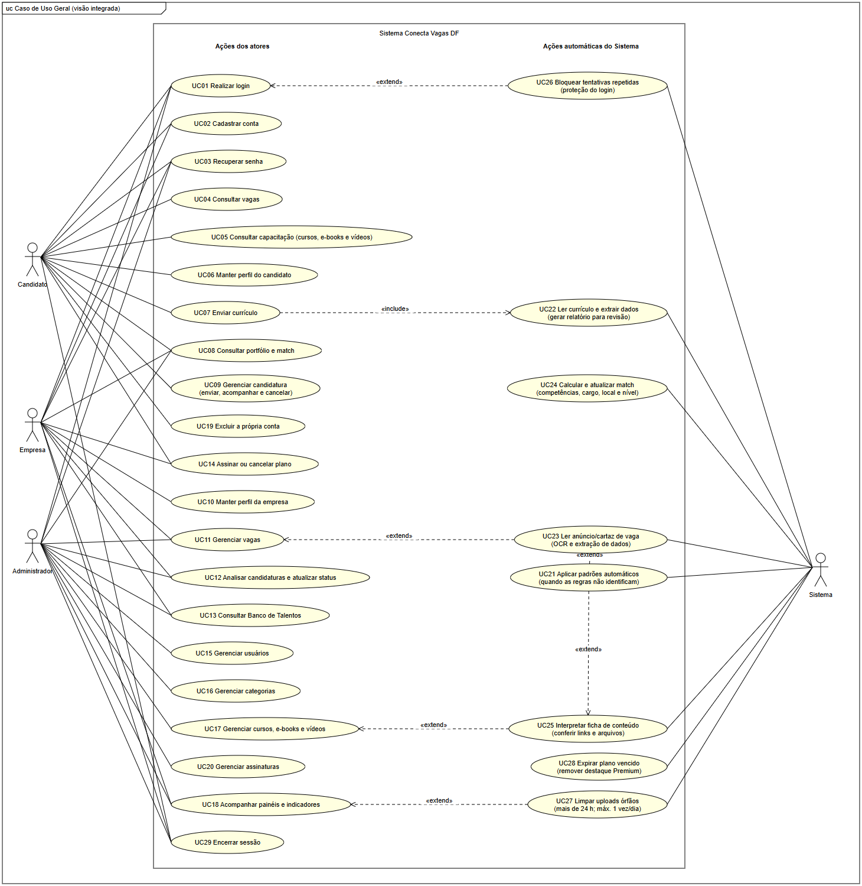
O diagrama geral reúne, em uma única fronteira, exatamente os quatro atores do projeto. À esquerda ficam as ações iniciadas pelos atores humanos: o Candidato consulta vagas e conteúdos, mantém o perfil, envia currículo, acompanha candidaturas, consulta o portfólio e assina o plano; a Empresa mantém seu perfil e suas vagas, analisa candidaturas e consulta o Banco de Talentos; o Administrador gerencia usuários, categorias, conteúdos, vagas, candidaturas, painel e assinaturas. À direita ficam as ações automáticas do Sistema, ator secundário: extrair dados de currículos, ler anúncios e cartazes, interpretar fichas e links de conteúdos, aplicar padrões quando as regras não identificam os dados, calcular o match, bloquear tentativas repetidas de login, expirar planos e limpar uploads órfãos (no máximo uma vez ao dia, quando o administrador abre o painel). Quem acessa sem conta é representado pelo Candidato ainda não cadastrado; não existe um quinto ator Visitante. A separação explicita o que cada lado faz sem criar novos módulos de dados: o banco permanece com as mesmas 11 tabelas.
O encerramento de sessão é uma ação independente, disponível aos três atores humanos autenticados.

13.2. Especificação do Diagrama de Caso de Uso
Nesta parte cada diagrama específico vem seguido da especificação dos seus casos de uso. A especificação mostra quem participa, o que precisa acontecer antes (pré-condição), como o sistema fica depois (pós-condição) e a sequência de passos entre o ator e o sistema, tanto no fluxo principal quanto nos fluxos alternativos.
Diagrama de caso de uso específico autenticação e sessão
Figura 2 – Diagrama de caso de uso autenticação e sessão
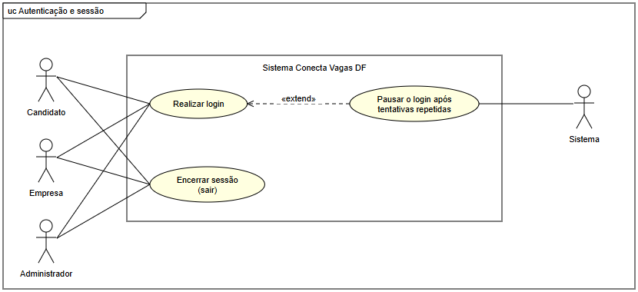
Candidato, empresa e administrador usam o mesmo login. Encerrar sessão é uma ação independente; o Sistema bloqueia tentativas repetidas de forma automática.
Especificação do caso de uso realizar login
Identificação: UC01
Nome: Realizar login
Atores: Candidato, Empresa e Administrador (principais); Sistema (secundário, bloqueio automático)
Pré-condições: O ator deverá estar cadastrado e com a conta ativa.
Pós-condições: O sistema abre a sessão e mostra o painel ou a página solicitada.
Fluxo principal
Sequência Típica de Eventos
Ator | Sistema
1. O ator informa e-mail e senha e seleciona “Entrar”. | 2. O sistema verifica os limites de tentativas e autentica a conta ativa com os dados informados.
 | 3. O sistema abre a sessão e mostra o painel ou a página solicitada. O caso de uso é encerrado.
Fluxo alternativo – dados incorretos
Sequência Alternativa de Eventos
Ator | Sistema
 | 2.1. O sistema registra a falha, informa que os dados são inválidos e retorna ao passo 1. Quando restam até três tentativas, informa o limite restante.
Fluxo alternativo – muitas tentativas
Sequência Alternativa de Eventos
Ator | Sistema
 | 2.2. Ao atingir um limite de tentativas na janela de cinco minutos, o sistema pausa o login e informa o tempo restante. O bloqueio termina automaticamente.
Especificação do caso de uso encerrar sessão
Identificação: UC29
Nome: Encerrar sessão
Atores: Candidato, Empresa e Administrador (principais)
Pré-condições: O ator deverá estar autenticado.
Pós-condições: A sessão é encerrada e a página inicial é exibida; se a confirmação for cancelada, a sessão permanece ativa.
Fluxo principal
Sequência Típica de Eventos
Ator | Sistema
1. O ator seleciona “Sair” no menu. | 2. O sistema valida o token CSRF ou a origem da solicitação.
 | 3. Quando a validação é aceita, o sistema encerra a sessão e redireciona para a página inicial.
Fluxo Alternativo: confirmação de saída
Sequência Alternativa de Eventos
Ator | Sistema
 | 2.1. Sem token válido nem origem do próprio site, o sistema exibe uma tela de confirmação de saída.
2.2. O ator confirma a saída pelo formulário protegido. | 2.3. O sistema valida o token CSRF, encerra a sessão e redireciona para a página inicial.
Fluxo Alternativo: continuar conectado
Sequência Alternativa de Eventos
Ator | Sistema
2.4. O ator seleciona “Continuar conectado”. | 2.5. O sistema mantém a sessão ativa e retorna ao painel.

Diagrama de caso de uso específico manter conta
Figura 3 – Diagrama de caso de uso manter conta
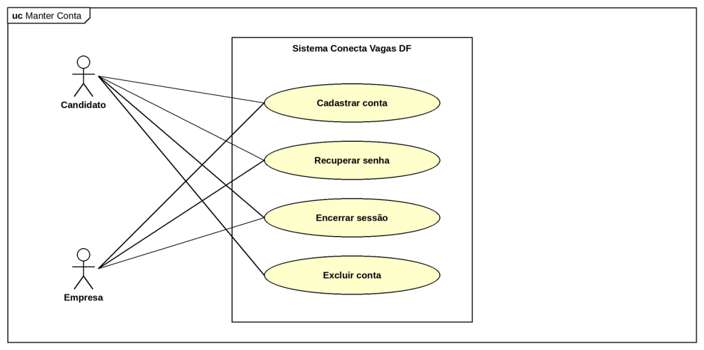
Especificação do caso de uso cadastrar conta
Identificação: UC02
Nome: Cadastrar conta
Atores: Candidato e Empresa
Pré-condições: O ator não pode ter conta com o mesmo e-mail.
Pós-condições: O sistema cria a conta e o perfil e leva o ator para completar o cadastro.
Fluxo principal
Sequência Típica de Eventos
Ator | Sistema
1. O ator acessa a opção "Criar conta" no menu. | 2. O sistema exibe o formulário de cadastro.
3. O ator preenche nome, e-mail, senha, telefone, escolhe o tipo de conta (candidato ou empresa) e marca o aceite dos termos.
4. O ator clica no botão "Cadastrar e montar perfil". | 5. O sistema valida os dados e confere se o e-mail está livre.
 | 6. O sistema grava a conta e o perfil e emite a mensagem "Cadastro realizado com sucesso!".
Fluxo alternativo
Sequência Alternativa de Eventos
Ator | Sistema
 | 5.1. O sistema verifica que campos obrigatórios não foram preenchidos ou que o aceite não foi marcado.
 | 5.2. O sistema informa quais campos devem ser corrigidos e retorna ao passo 3.
Fluxo alternativo – e-mail já usado
Sequência Alternativa de Eventos
Ator | Sistema
 | 5.3. O sistema exibe a mensagem "Este e-mail já está cadastrado. Faça login ou use outro e-mail.".

Especificação do caso de uso recuperar senha
Identificação: UC03
Nome: Recuperar senha
Atores: Candidato e Empresa
Pré-condições: O ator deverá ter uma conta cadastrada.
Pós-condições: A senha da conta é trocada e o ator pode entrar com a nova senha.
Fluxo principal
Sequência Típica de Eventos
Ator | Sistema
1. O ator clica em "Esqueci minha senha" na tela de login, informa o e-mail e clica em "Gerar link de redefinição". | 2. O sistema gera um link de redefinição que vale por 30 minutos. No modo de demonstração, o link aparece na tela, porque ainda não há envio de e-mail.
3. O ator abre o link, digita a nova senha duas vezes e clica em "Salvar nova senha". | 4. O sistema valida a nova senha, grava e marca o link como usado.
 | 5. O sistema exibe a mensagem "Senha alterada com sucesso. Entre com a nova senha.".
Fluxo alternativo
Sequência Alternativa de Eventos
Ator | Sistema
 | 4.1. O sistema verifica que o link é inválido, já foi usado ou passou de 30 minutos e exibe "Link inválido, já utilizado ou expirado. Gere um novo.".

Especificação do caso de uso excluir conta
Identificação: UC04
Nome: Excluir conta
Atores: Candidato
Pré-condições: O ator deverá estar logado.
Pós-condições: A conta e todos os dados do candidato são apagados do sistema.
Fluxo principal
Sequência Típica de Eventos
Ator | Sistema
1. O ator acessa "Meu perfil", na parte "Seus dados", e clica em "Excluir minha conta". | 2. O sistema pede a confirmação e a senha.
3. O ator marca a caixa de confirmação, digita a senha e confirma. | 4. O sistema confere a senha.
 | 5. O sistema apaga a conta, o perfil, os currículos, a foto, as candidaturas e os matches, encerra a sessão e exibe "Sua conta e todos os seus dados foram excluídos da plataforma.".
Fluxo alternativo
Sequência Alternativa de Eventos
Ator | Sistema
 | 4.1. O sistema verifica que a senha está errada e exibe "Senha incorreta: a conta não foi excluída.".
Fluxo alternativo – sem confirmação
Sequência Alternativa de Eventos
Ator | Sistema
 | 4.2. O sistema exibe "Marque a caixa de confirmação para excluir a conta.".

Diagrama de caso de uso específico consultar vagas e cursos
Figura 4 – Diagrama de caso de uso consultar vagas e cursos
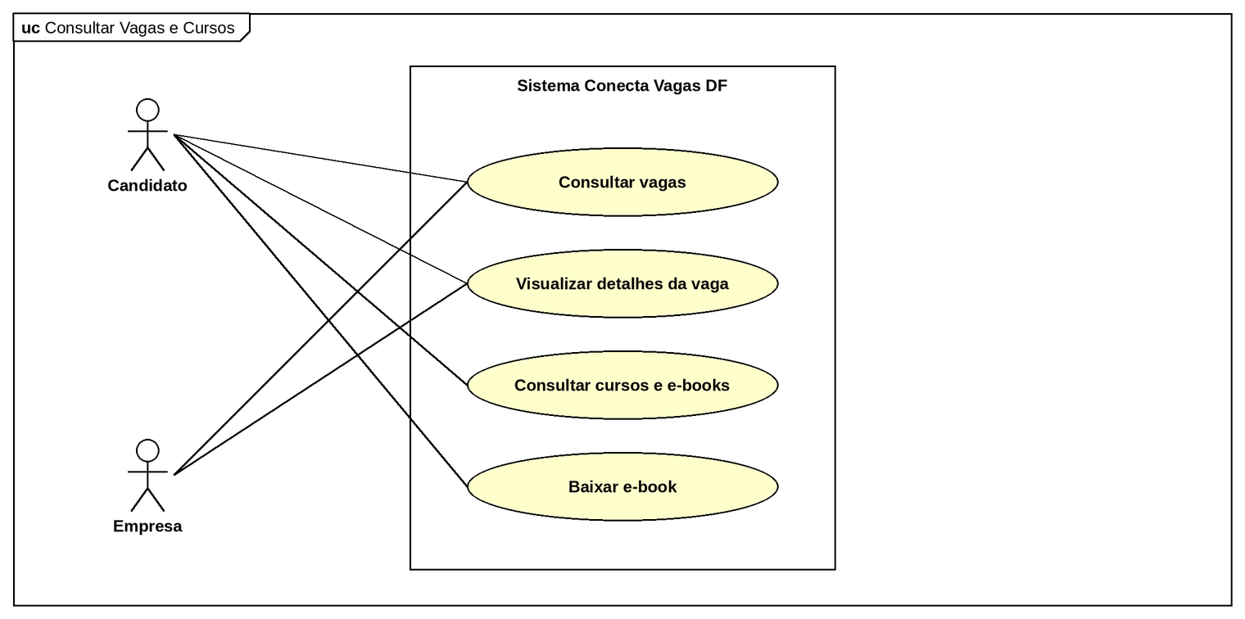
Especificação do caso de uso consultar vagas
Identificação: UC05
Nome: Consultar vagas
Atores: Candidato e Empresa
Pré-condições: Não há. As vagas podem ser vistas sem login.
Pós-condições: O sistema mostra a lista de vagas encontradas.
Fluxo principal
Sequência Típica de Eventos
Ator | Sistema
1. O ator acessa a opção "Vagas" no menu principal. | 2. O sistema exibe as vagas ativas com os filtros.
3. O ator digita uma palavra e escolhe cidade, área, tipo de contratação, nível ou modelo de trabalho e clica em "Buscar". | 4. O sistema busca as vagas que atendem aos filtros.
 | 5. O sistema exibe a lista. Se o ator for um candidato logado, cada vaga aparece com a nota do match.
Fluxo alternativo
Sequência Alternativa de Eventos
Ator | Sistema
 | 4.1. O sistema não encontra nenhuma vaga e exibe uma mensagem pedindo para mudar os filtros.

Especificação do caso de uso consultar cursos e e-books
Identificação: UC06
Nome: Consultar cursos e e-books
Atores: Candidato
Pré-condições: Não há. O catálogo pode ser visto sem login.
Pós-condições: O ator acessa ou baixa o conteúdo escolhido.
Fluxo principal
Sequência Típica de Eventos
Ator | Sistema
1. O ator acessa a opção "Cursos" ou "E-books" no menu. | 2. O sistema exibe o catálogo separado em cursos, e-books e vídeos, com busca por palavra e filtros de área e de conteúdo gratuito.
3. O ator abre a ficha de um conteúdo. | 4. O sistema exibe a ficha com a instituição, a carga horária e o botão de acesso.
5. O ator clica em "Baixar". | 6. O sistema entrega o PDF guardado na biblioteca da plataforma.
Fluxo alternativo
Sequência Alternativa de Eventos
Ator | Sistema
5.1. O ator clica em "Acessar", porque o conteúdo fica em outro site. | 5.2. O sistema abre a página da instituição em outra aba.

Diagrama de caso de uso específico manter perfil e currículo
Figura 5 – Diagrama de caso de uso manter perfil e currículo
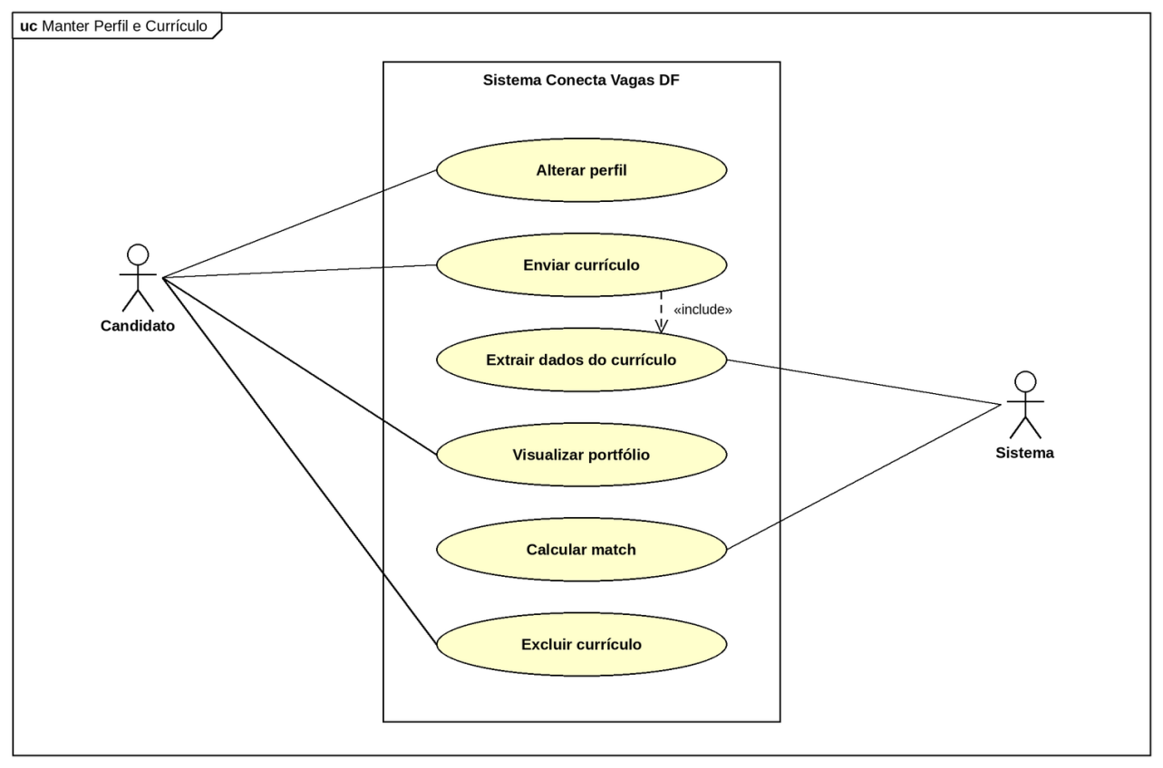
Quando o candidato envia o currículo, o sistema sempre faz a extração dos dados, por isso o enviar currículo inclui o extrair dados do currículo. O cálculo do match é feito pelo Sistema sempre que o perfil muda.
Especificação do caso de uso alterar perfil
Identificação: UC07
Nome: Alterar perfil
Atores: Candidato (principal) e Sistema (secundário)
Pré-condições: O ator deverá estar logado como candidato.
Pós-condições: O perfil é salvo e o match com as vagas é recalculado.
Fluxo principal
Sequência Típica de Eventos
Ator | Sistema
1. O ator acessa "Meu perfil". | 2. O sistema exibe o formulário com os dados atuais.
3. O ator altera cargo, resumo, experiências, formação, habilidades, idiomas, foto e os outros campos.
4. O ator clica em "Salvar e validar cadastro". | 5. O sistema valida os dados e grava o perfil.
 | 6. O sistema recalcula o match e exibe "Cadastro atualizado. Seu portfólio e o match já foram atualizados.".
Fluxo alternativo
Sequência Alternativa de Eventos
Ator | Sistema
 | 5.1. O sistema verifica um dado inválido, como a UF ou a categoria da CNH, e informa o campo que deve ser corrigido.

Especificação do caso de uso enviar currículo
Identificação: UC08
Nome: Enviar currículo
Atores: Candidato (principal) e Sistema (secundário)
Pré-condições: O ator deverá estar logado como candidato.
Pós-condições: O currículo é guardado, o perfil é preenchido e o relatório da extração é exibido.
Fluxo principal
Sequência Típica de Eventos
Ator | Sistema
1. O ator escolhe o arquivo do currículo no perfil e clica em "Enviar e preencher o cadastro". | 2. O sistema confere se o arquivo é PDF, DOC ou DOCX e tem até 10 MB.
 | 3. O sistema lê o texto do arquivo e separa nome, contato, resumo, experiências, formação, habilidades, idiomas e foto.
 | 4. O sistema preenche os campos vazios do perfil e guarda o currículo.
 | 5. O sistema recalcula o match e exibe o relatório da extração e, logo abaixo, só o formulário do perfil para completar o que faltou.
6. O ator confere o relatório e escolhe os dados que quer usar no lugar dos que já tinha. | 7. O sistema aplica os dados escolhidos.
Fluxo alternativo
Sequência Alternativa de Eventos
Ator | Sistema
 | 2.1. O sistema verifica que o formato não é aceito e exibe "Envie o currículo em PDF, DOC ou DOCX.".
Fluxo alternativo – arquivo grande
Sequência Alternativa de Eventos
Ator | Sistema
 | 2.2. O sistema exibe "O arquivo é grande demais. Envie um currículo de até 10 MB.".
Fluxo alternativo – texto não lido
Sequência Alternativa de Eventos
Ator | Sistema
 | 3.1. O sistema guarda o arquivo, mas avisa que não conseguiu ler o texto (por exemplo, um currículo escaneado) e pede para preencher o perfil à mão.

Especificação do caso de uso visualizar portfólio e match
Identificação: UC09
Nome: Visualizar portfólio e match
Atores: Candidato (principal) e Sistema (secundário)
Pré-condições: O ator deverá estar logado e com o cadastro completo.
Pós-condições: O sistema mostra o portfólio, as vagas compatíveis e os cursos recomendados.
Fluxo principal
Sequência Típica de Eventos
Ator | Sistema
1. O ator clica na aba "Portfólio". | 2. O sistema monta o portfólio numa folha A4, com a linha do tempo das experiências, a formação e as habilidades, e os botões "Visualizar candidaturas" e "Salvar em PDF".
 | 3. O sistema mostra as vagas compatíveis com a nota e a explicação de cada parte da nota.
 | 4. O sistema recomenda cursos que ensinam as competências que faltam.
Fluxo alternativo
Sequência Alternativa de Eventos
Ator | Sistema
 | 2.1. O sistema verifica que o cadastro está incompleto e informa o que falta para liberar o portfólio.

Diagrama de caso de uso específico manter candidatura
Figura 6 – Diagrama de caso de uso manter candidatura
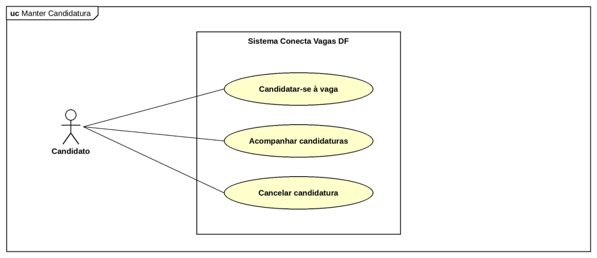
Especificação do caso de uso candidatar-se à vaga
Identificação: UC10
Nome: Candidatar-se à vaga
Atores: Candidato
Pré-condições: O ator deverá estar logado como candidato e ter pelo menos um currículo enviado.
Pós-condições: A candidatura fica com o status "enviada" e aparece para a empresa.
Fluxo principal
Sequência Típica de Eventos
Ator | Sistema
1. O ator abre a página da vaga e clica em "Candidatar-se". | 2. O sistema confere se a vaga está aberta e exibe o formulário.
3. O ator escolhe o currículo e escreve uma mensagem para a empresa.
4. O ator clica em "Enviar candidatura". | 5. O sistema confere o limite do plano e grava a candidatura.
 | 6. O sistema exibe "Candidatura enviada com sucesso! Acompanhe o status no seu perfil.".
Fluxo alternativo – vaga fechada
Sequência Alternativa de Eventos
Ator | Sistema
 | 2.1. O sistema verifica que a vaga foi pausada, encerrada ou passou da data e não abre o formulário.
Fluxo alternativo – limite do plano
Sequência Alternativa de Eventos
Ator | Sistema
 | 5.1. O sistema verifica que o candidato do plano gratuito já tem 3 candidaturas em andamento e o leva para a página de planos.
Fluxo alternativo – candidatura repetida
Sequência Alternativa de Eventos
Ator | Sistema
 | 2.2. O sistema verifica que o ator já se candidatou e exibe "Você já se candidatou a esta vaga.".

Especificação do caso de uso cancelar candidatura
Identificação: UC11
Nome: Cancelar candidatura
Atores: Candidato
Pré-condições: A candidatura deverá estar como "enviada" ou "em análise".
Pós-condições: A candidatura passa para o status "cancelada".
Fluxo principal
Sequência Típica de Eventos
Ator | Sistema
1. O ator acessa a lista de candidaturas no perfil e clica em "Cancelar candidatura". | 2. O sistema confere se a candidatura é do ator e se ainda pode ser cancelada.
 | 3. O sistema muda o status e exibe "Candidatura cancelada.".
Fluxo alternativo
Sequência Alternativa de Eventos
Ator | Sistema
 | 2.1. O sistema verifica que a candidatura já está em etapa avançada e exibe "Não foi possível cancelar: a candidatura já está em uma etapa avançada.".

Diagrama de caso de uso específico manter vaga
Figura 7 – Diagrama de caso de uso manter vaga
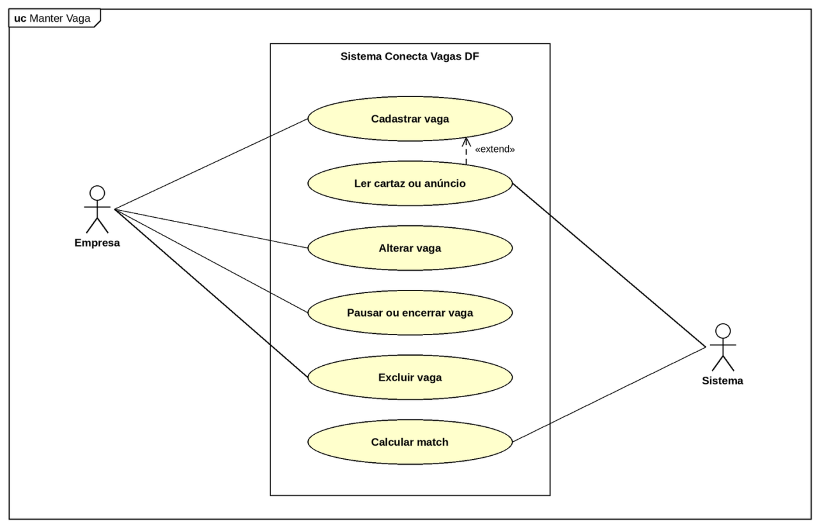
A leitura do cartaz ou do anúncio estende o cadastro da vaga, porque a empresa só usa quando quer. Quem lê o texto e calcula o match com os candidatos é o Sistema.
Especificação do caso de uso cadastrar vaga
Identificação: UC12
Nome: Cadastrar vaga
Atores: Empresa (principal) e Sistema (secundário)
Pré-condições: O ator deverá estar logado como empresa.
Pós-condições: A vaga é publicada e o match com os candidatos é calculado.
Fluxo principal
Sequência Típica de Eventos
Ator | Sistema
1. O ator acessa "Vagas" no painel e clica em "Nova vaga". | 2. O sistema exibe o formulário da vaga.
3. O ator preenche cargo, área, descrição, requisitos, benefícios, salário, cidade, tipo de contratação, nível e modelo de trabalho.
4. O ator clica em "Salvar vaga". | 5. O sistema valida os dados e confere o limite do plano.
 | 6. O sistema grava a vaga, calcula o match com os candidatos e exibe "Vaga publicada!".
Fluxo alternativo – leitura do cartaz
Sequência Alternativa de Eventos
Ator | Sistema
3.1. O ator envia a foto do cartaz e clica em "Ler cartaz e preencher", ou cola o texto do anúncio e clica em "Extrair". | 3.2. O sistema lê o texto da imagem por OCR (Tesseract.js) no próprio navegador, preenche o formulário e mostra o relatório da extração.
3.3. O ator revisa os campos e segue para o passo 4.
Fluxo alternativo – limite do plano
Sequência Alternativa de Eventos
Ator | Sistema
 | 5.1. O sistema verifica que a empresa do plano gratuito já tem 2 vagas ativas e o leva para a página de planos.
Fluxo alternativo – vaga parecida
Sequência Alternativa de Eventos
Ator | Sistema
 | 5.2. O sistema encontra uma vaga parecida já publicada e pergunta se o ator quer publicar mesmo assim.

Especificação do caso de uso alterar vaga
Identificação: UC13
Nome: Alterar vaga
Atores: Empresa (principal) e Sistema (secundário)
Pré-condições: O ator deverá estar logado e a vaga deverá ser dele.
Pós-condições: A vaga é atualizada e o match é recalculado.
Fluxo principal
Sequência Típica de Eventos
Ator | Sistema
1. O ator clica em "Editar" na lista de vagas. | 2. O sistema exibe o formulário com os dados da vaga.
3. O ator altera os campos e clica em "Salvar vaga". | 4. O sistema valida e grava os dados.
 | 5. O sistema recalcula o match e exibe "Vaga atualizada.".
Fluxo alternativo
Sequência Alternativa de Eventos
Ator | Sistema
 | 4.1. O sistema verifica que a data de expiração já passou e exibe "A data de expiração já passou.".

Especificação do caso de uso excluir vaga
Identificação: UC14
Nome: Excluir vaga
Atores: Empresa
Pré-condições: O ator deverá estar logado e a vaga deverá ser dele.
Pós-condições: A vaga, as candidaturas e os matches dela são apagados.
Fluxo principal
Sequência Típica de Eventos
Ator | Sistema
1. O ator clica em "Remover vaga" na lista de vagas. | 2. O sistema pede a confirmação.
3. O ator confirma. | 4. O sistema apaga a vaga e exibe "Vaga removida (candidaturas e matches dela também).".
Fluxo alternativo
Sequência Alternativa de Eventos
Ator | Sistema
3.1. O ator cancela a confirmação. | 3.2. O sistema mantém a vaga e retorna à lista.

Diagrama de caso de uso específico área da empresa
Figura 8 – Diagrama de caso de uso área da empresa
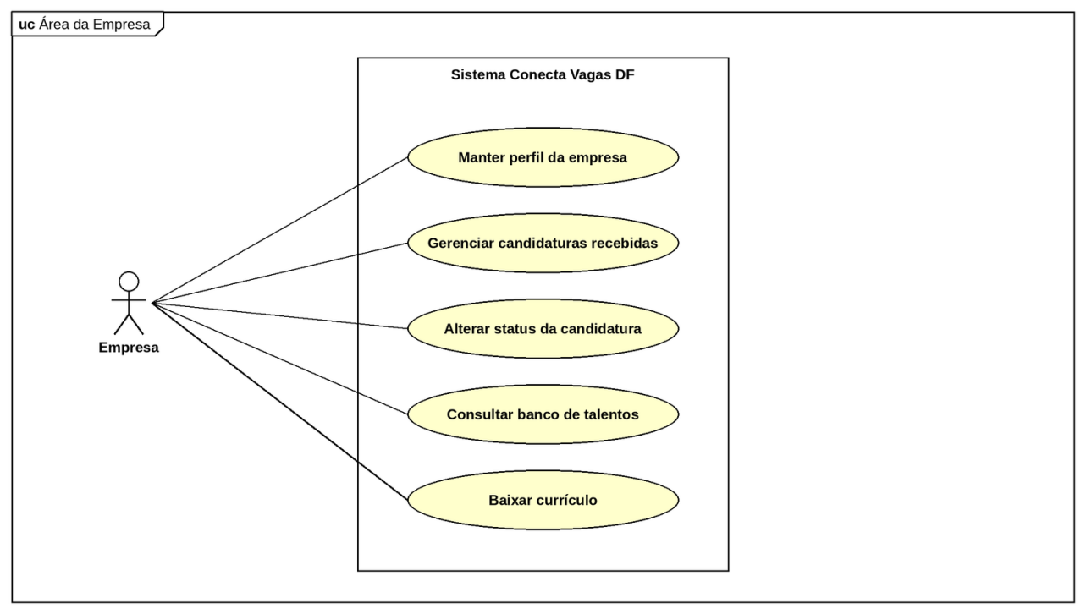
Especificação do caso de uso manter perfil da empresa
Identificação: UC15
Nome: Manter perfil da empresa
Atores: Empresa
Pré-condições: O ator deverá estar logado como empresa.
Pós-condições: Os dados da empresa são salvos e aparecem nas vagas.
Fluxo principal
Sequência Típica de Eventos
Ator | Sistema
1. O ator acessa "Perfil da empresa" no painel. | 2. O sistema exibe o formulário com os dados atuais.
3. O ator preenche nome fantasia, CNPJ, setor, site, telefone, cidade, UF, descrição e envia o logotipo.
4. O ator clica em "Salvar empresa". | 5. O sistema valida e grava os dados e exibe "Perfil da empresa atualizado. Esse nome aparece nas suas vagas.".
Fluxo alternativo
Sequência Alternativa de Eventos
Ator | Sistema
 | 5.1. O sistema verifica que o logotipo não é JPG, PNG ou WEBP ou passa de 3 MB e exibe "Logo inválida: use JPG, PNG ou WEBP de até 3 MB.".

Especificação do caso de uso gerenciar candidaturas recebidas
Identificação: UC16
Nome: Gerenciar candidaturas recebidas
Atores: Empresa
Pré-condições: O ator deverá estar logado e ter vagas publicadas.
Pós-condições: O status e o retorno ficam visíveis para o candidato.
Fluxo principal
Sequência Típica de Eventos
Ator | Sistema
1. O ator acessa "Candidaturas" no painel. | 2. O sistema exibe as candidaturas das vagas do ator, com os candidatos VIP primeiro e depois pela maior nota de match. O ator também pode ordenar por match, data ou nome.
3. O ator abre uma candidatura e o currículo do candidato.
4. O ator escolhe o novo status (em análise, entrevista, aprovado ou rejeitado), escreve um retorno e clica em "Salvar". | 5. O sistema grava o status e exibe "Candidatura atualizada. O candidato vê o novo status e o retorno no perfil dele.".
Fluxo alternativo
Sequência Alternativa de Eventos
Ator | Sistema
 | 5.1. O sistema verifica que a candidatura não é de uma vaga do ator e não faz a alteração.

Especificação do caso de uso consultar banco de talentos
Identificação: UC17
Nome: Consultar banco de talentos
Atores: Empresa
Pré-condições: O ator deverá estar logado como empresa.
Pós-condições: O sistema mostra os perfis públicos encontrados.
Fluxo principal
Sequência Típica de Eventos
Ator | Sistema
1. O ator acessa "Banco de talentos" no painel. | 2. O sistema exibe os perfis públicos dos candidatos.
3. O ator busca por cargo ou cidade. | 4. O sistema exibe os perfis encontrados.
Fluxo alternativo – plano Premium
Sequência Alternativa de Eventos
Ator | Sistema
 | 4.1. Se a empresa tem o plano Premium, o sistema mostra também o nome dos candidatos e libera a busca por nome e o download do currículo.

Diagrama de caso de uso específico planos
Figura 9 – Diagrama de caso de uso planos
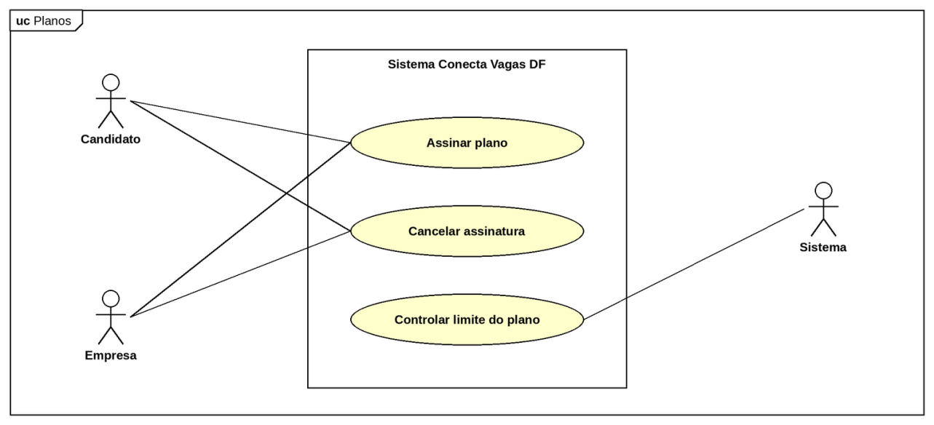
Especificação do caso de uso assinar plano
Identificação: UC18
Nome: Assinar plano
Atores: Candidato e Empresa (principais) e Sistema (secundário)
Pré-condições: O ator deverá estar logado e não ter assinatura ativa.
Pós-condições: A assinatura fica ativa por 30 dias.
Fluxo principal
Sequência Típica de Eventos
Ator | Sistema
1. O ator acessa "Planos" no menu. | 2. O sistema exibe os planos, o plano atual e as vantagens.
3. O ator clica em "Ativar VIP" (candidato) ou "Assinar Premium" (empresa). | 4. O sistema grava a assinatura por 30 dias.
 | 5. O sistema exibe a mensagem de que o plano foi ativado com sucesso.
Fluxo alternativo
Sequência Alternativa de Eventos
Ator | Sistema
 | 4.1. O sistema verifica que o plano escolhido não é do tipo de conta do ator e exibe "Esta assinatura é exclusiva para contas de candidatos." ou "Esta assinatura é exclusiva para contas de empresas.".
Fluxo alternativo – plano já ativo
Sequência Alternativa de Eventos
Ator | Sistema
 | 4.2. O sistema informa que o plano já está ativo.

Especificação do caso de uso cancelar assinatura
Identificação: UC19
Nome: Cancelar assinatura
Atores: Candidato e Empresa
Pré-condições: O ator deverá ter uma assinatura ativa.
Pós-condições: A assinatura fica cancelada e o ator volta ao plano gratuito.
Fluxo principal
Sequência Típica de Eventos
Ator | Sistema
1. O ator acessa "Planos" e clica em "Cancelar" no plano ativo. | 2. O sistema cancela a assinatura.
 | 3. O sistema volta o ator ao plano gratuito. No caso da empresa, tira o destaque das vagas.
Fluxo alternativo
Sequência Alternativa de Eventos
Ator | Sistema
 | 2.1. O sistema verifica que não há assinatura ativa e exibe "Não existe uma assinatura ativa para cancelar.".

Diagrama de caso de uso específico tarefas do sistema
Figura 10 – Diagrama de caso de uso tarefas do sistema
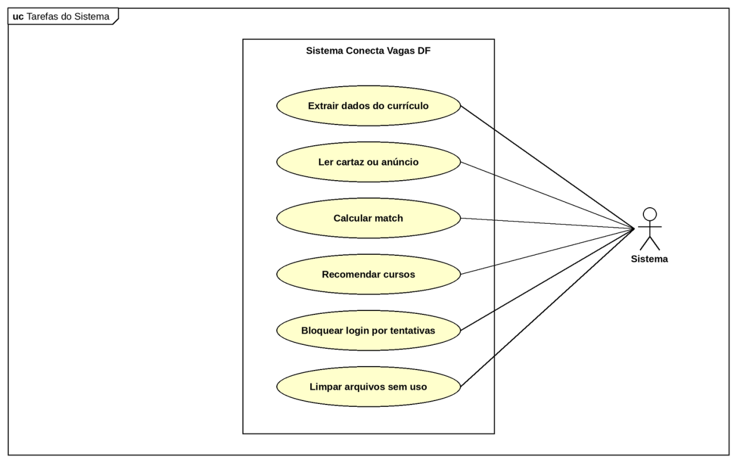
Este diagrama reúne o que o Sistema, como ator secundário, faz sozinho. Quase todas começam por causa de uma ação do candidato ou da empresa, como enviar um currículo, publicar uma vaga ou errar a senha. A limpeza dos arquivos sem uso é a exceção: ela roda uma vez por dia, quando o painel de administração é aberto pela equipe do projeto.
Especificação do caso de uso calcular match
Identificação: UC20
Nome: Calcular match
Atores: Sistema (secundário), a partir de uma ação do Candidato ou da Empresa
Pré-condições: Um currículo foi enviado, um perfil foi salvo ou uma vaga foi criada ou alterada.
Pós-condições: A nota de cada par candidato e vaga fica gravada com a explicação.
Fluxo principal
Sequência Típica de Eventos
Ator | Sistema
 | 1. O sistema compara as competências do candidato com as pedidas na vaga (até 50 pontos).
 | 2. O sistema compara o cargo da vaga com o título e o objetivo do candidato (até 20 pontos). Se o cargo aparece só no histórico, vale 60% dessa parte.
 | 3. O sistema compara a localização (até 15 pontos): vaga remota ou mesma cidade vale 15, mesmo estado vale 9 e disponibilidade para mudança vale 6.
 | 4. O sistema compara o nível de experiência (até 15 pontos).
 | 5. O sistema soma a nota e classifica: excelente (75 ou mais), alto (55 ou mais), médio (35 ou mais) ou baixo.
 | 6. O sistema grava a nota e a explicação de cada parte.
Fluxo alternativo
Sequência Alternativa de Eventos
Ator | Sistema
 | 1.1. Se a vaga não traz competências conhecidas pelo sistema, ele compara as palavras da descrição e dos requisitos da vaga com o histórico do candidato.

Especificação do caso de uso bloquear login por tentativas
Identificação: UC21
Nome: Bloquear login por tentativas
Atores: Sistema (secundário), a partir das tentativas de login do Candidato ou da Empresa
Pré-condições: Alguém errou a senha várias vezes.
Pós-condições: O login daquele e-mail fica pausado por 5 minutos.
Fluxo principal
Sequência Típica de Eventos
Ator | Sistema
 | 1. O sistema registra cada senha errada com o e-mail e o endereço IP.
 | 2. O sistema conta as tentativas dos últimos 5 minutos.
 | 3. Ao chegar em 8 erros para o mesmo e-mail no mesmo IP, 20 erros para o mesmo e-mail ou 60 erros no mesmo IP, o sistema pausa o login e mostra o aviso.
Fluxo alternativo
Sequência Alternativa de Eventos
Ator | Sistema
 | 3.1. Se a pessoa acerta a senha antes do limite, o sistema apaga as tentativas registradas.

13.3. Diagrama de Classes
O diagrama de classes é usado quando está sendo desenvolvido um modelo de sistema orientado a objetos, para mostrar as classes do sistema e as associações entre elas.
Ele descreve os relacionamentos entre as classes do sistema, com seus atributos e métodos. No nosso diagrama, Candidato e Empresa são especializações de Usuario, porque os dois entram no sistema da mesma forma, com e-mail e senha. O Candidato envia currículos, faz candidaturas e tem um match com cada vaga. A Empresa publica vagas, que recebem candidaturas. Categoria agrupa vagas e cursos, e Assinatura guarda os planos de cada usuário.
No banco de dados, os dados do candidato e da empresa ficam na mesma tabela, a tabela perfis, ligada um para um à tabela usuarios. O campo tipo, da tabela usuarios, diz se a conta é de candidato ou de empresa.
Figura 11 – Diagrama de classes
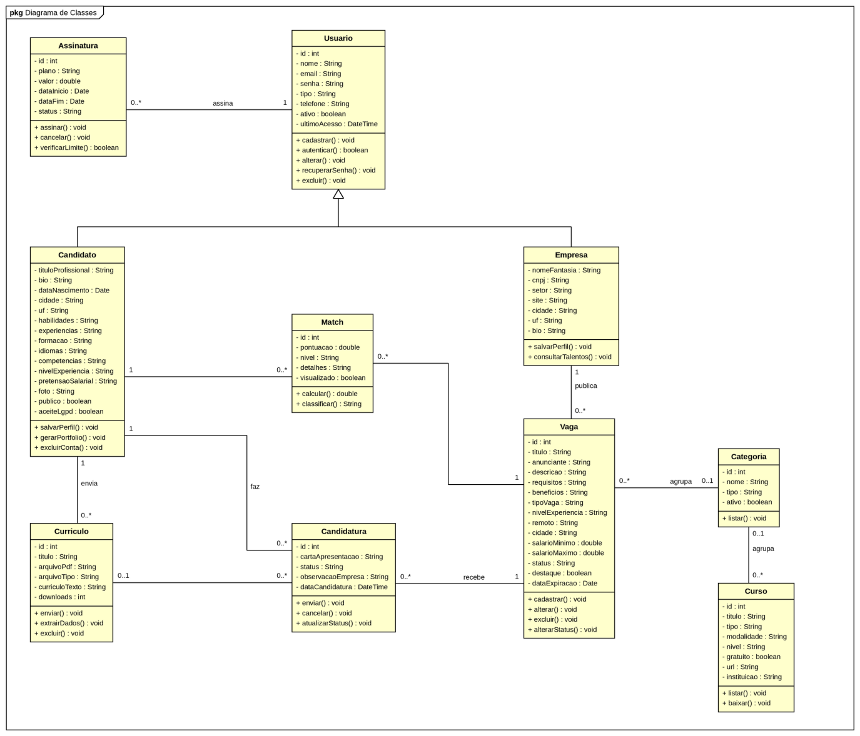

13.4. Diagrama de Sequência
O diagrama de sequência mostra a troca de mensagens entre os objetos ao longo do tempo. Em cada diagrama aparecem o ator, a tela (fronteira), o controller (controle) e as classes que acessam o banco (entidade), com as mensagens numeradas na ordem em que acontecem. As setas cheias são as chamadas e as setas tracejadas são os retornos.
Figura 12 – Diagrama de sequência realizar login
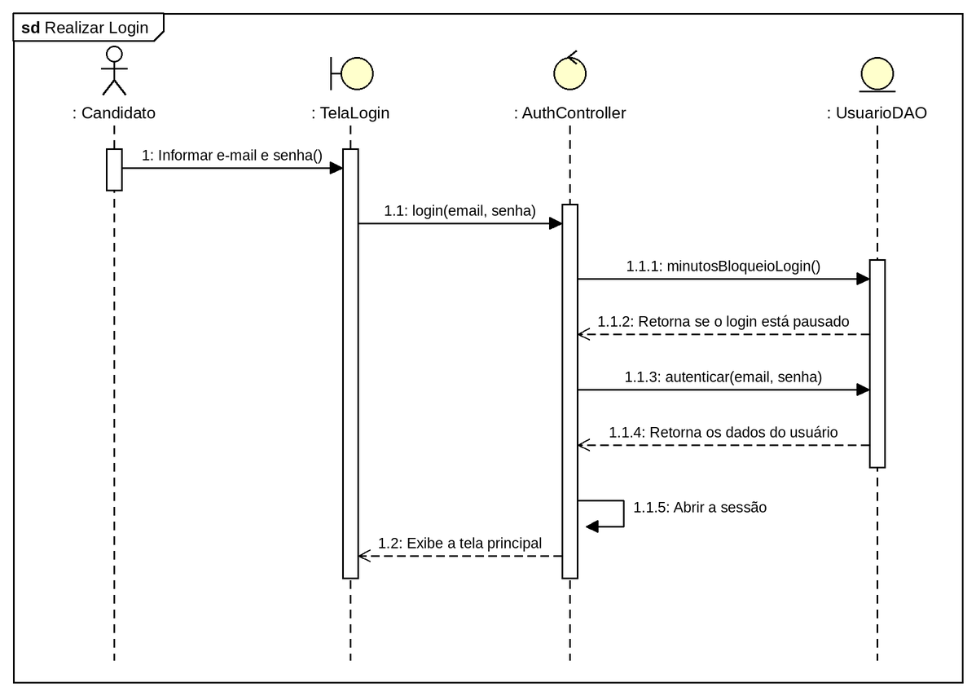
Figura 13 – Diagrama de sequência cadastrar conta
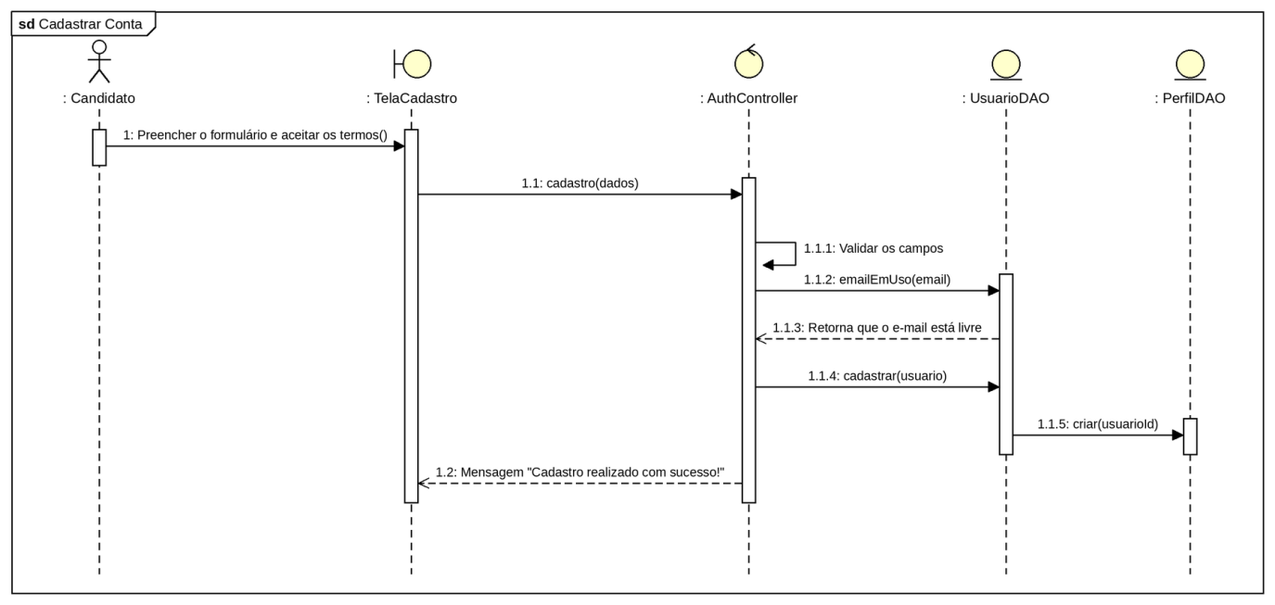
Figura 14 – Diagrama de sequência pesquisar vagas
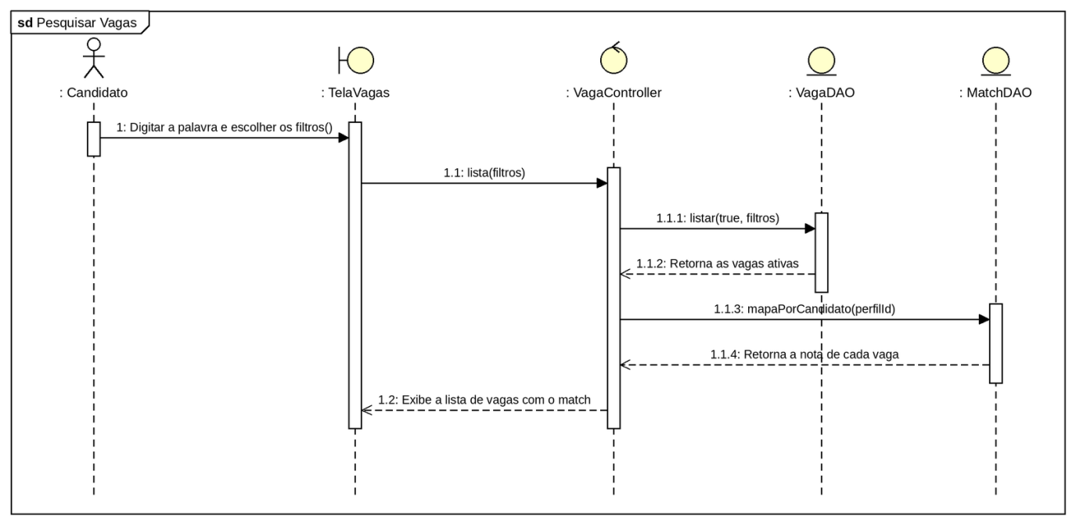
Figura 15 – Diagrama de sequência enviar currículo
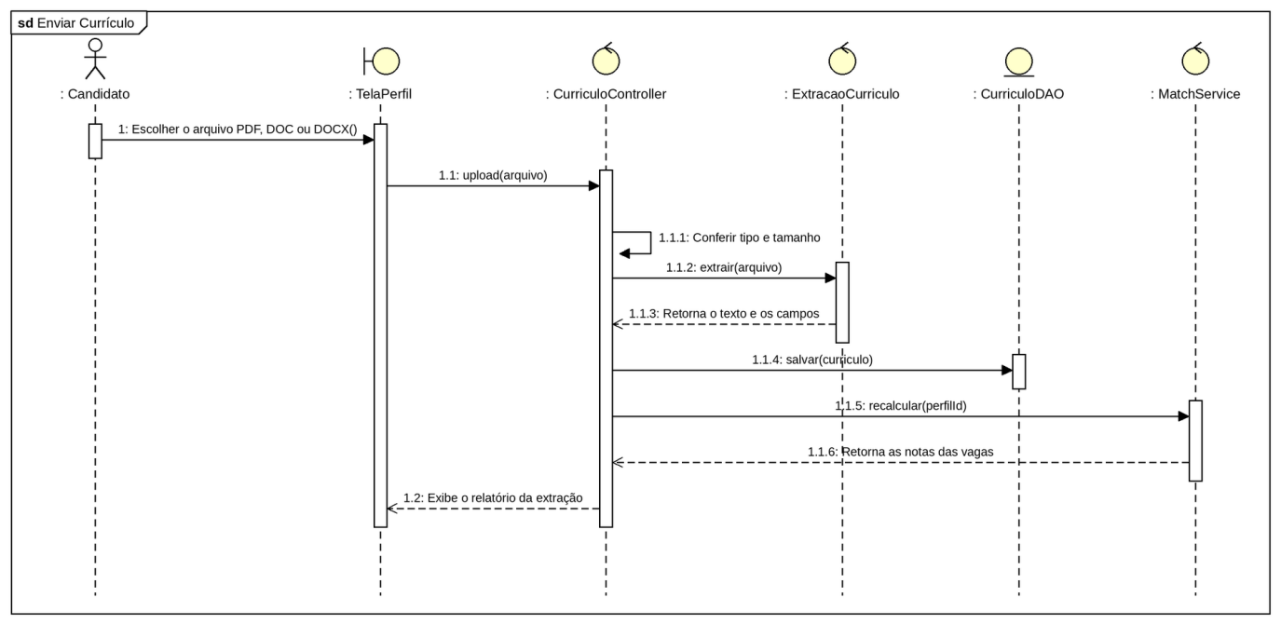
Figura 16 – Diagrama de sequência candidatar-se à vaga
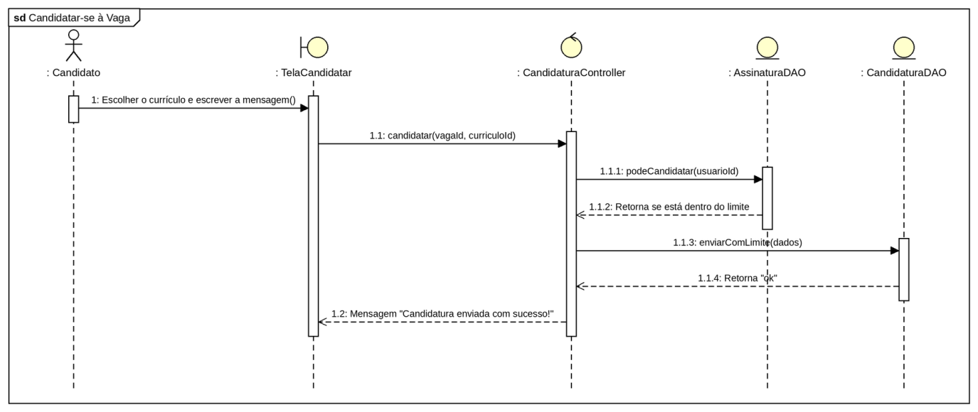
Figura 17 – Diagrama de sequência cancelar candidatura
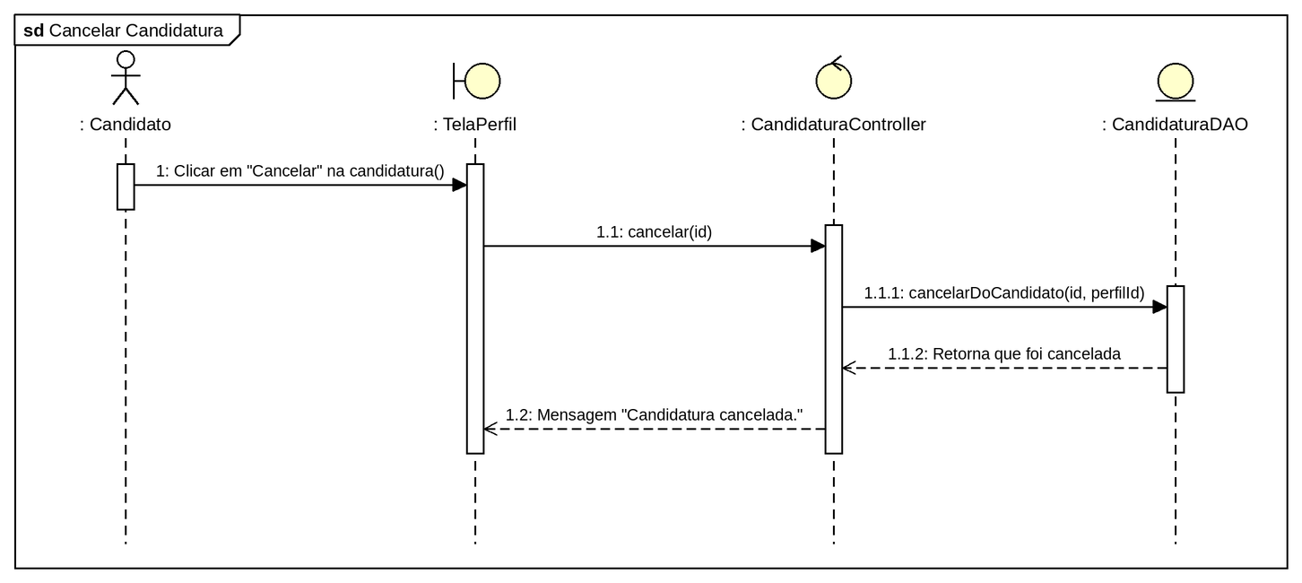
Figura 18 – Diagrama de sequência cadastrar vaga pelo cartaz
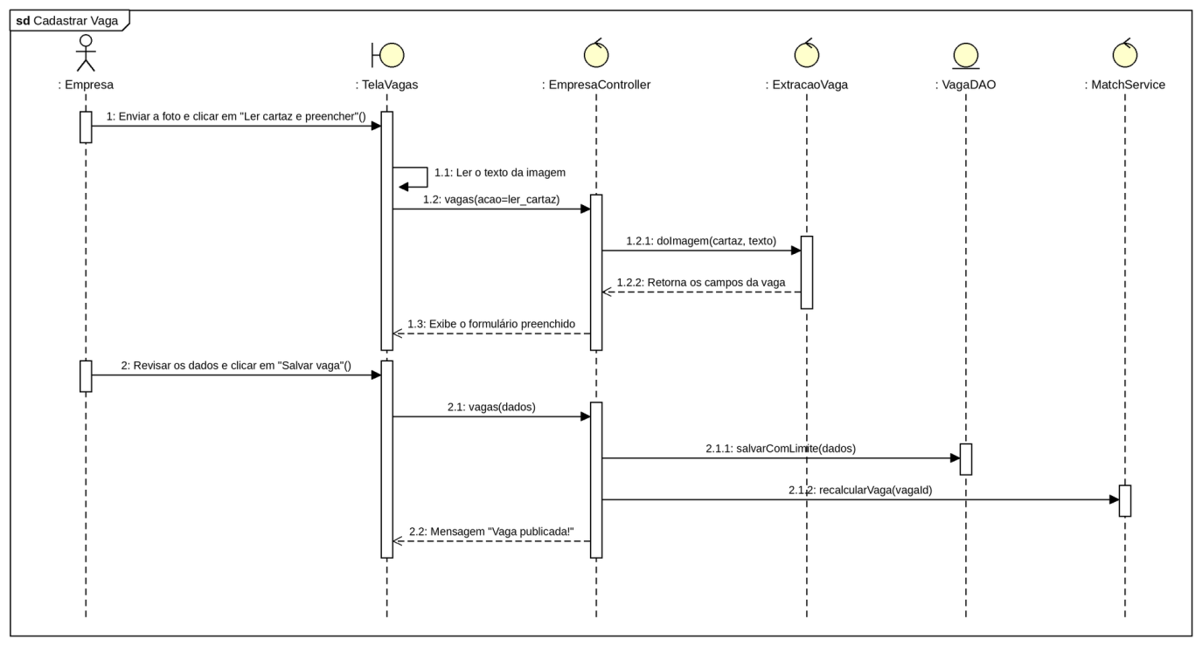
Figura 19 – Diagrama de sequência alterar vaga
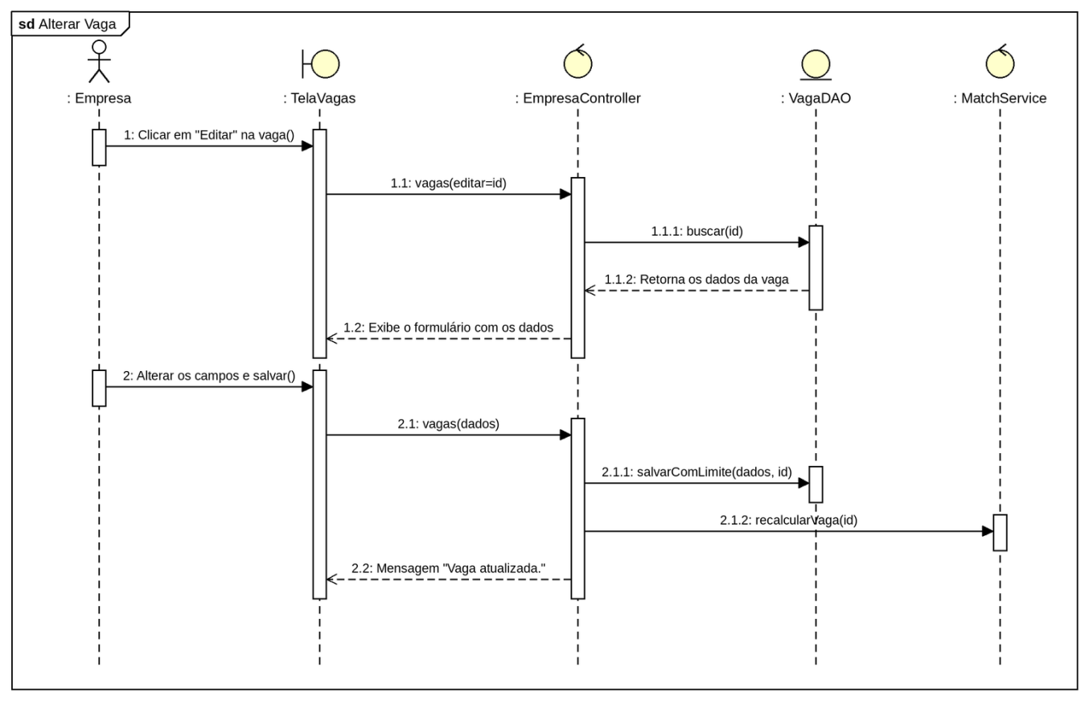
Figura 20 – Diagrama de sequência excluir vaga
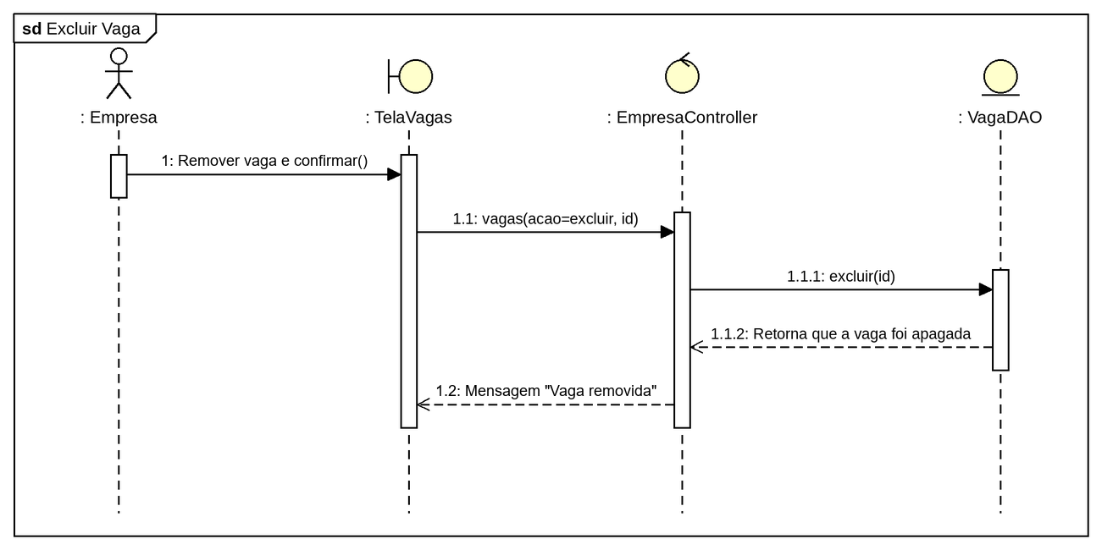
Figura 21 – Diagrama de sequência alterar status da candidatura
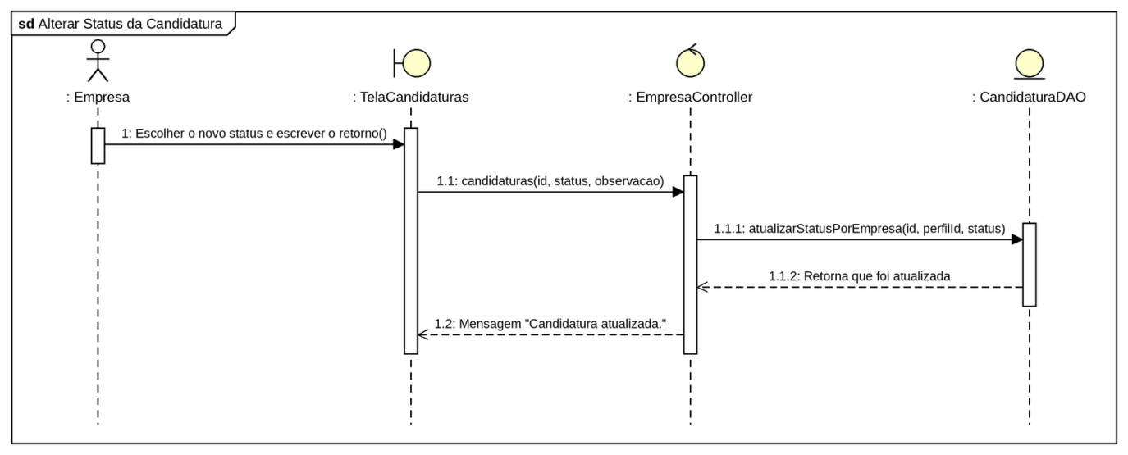
Figura 22 – Diagrama de sequência assinar plano
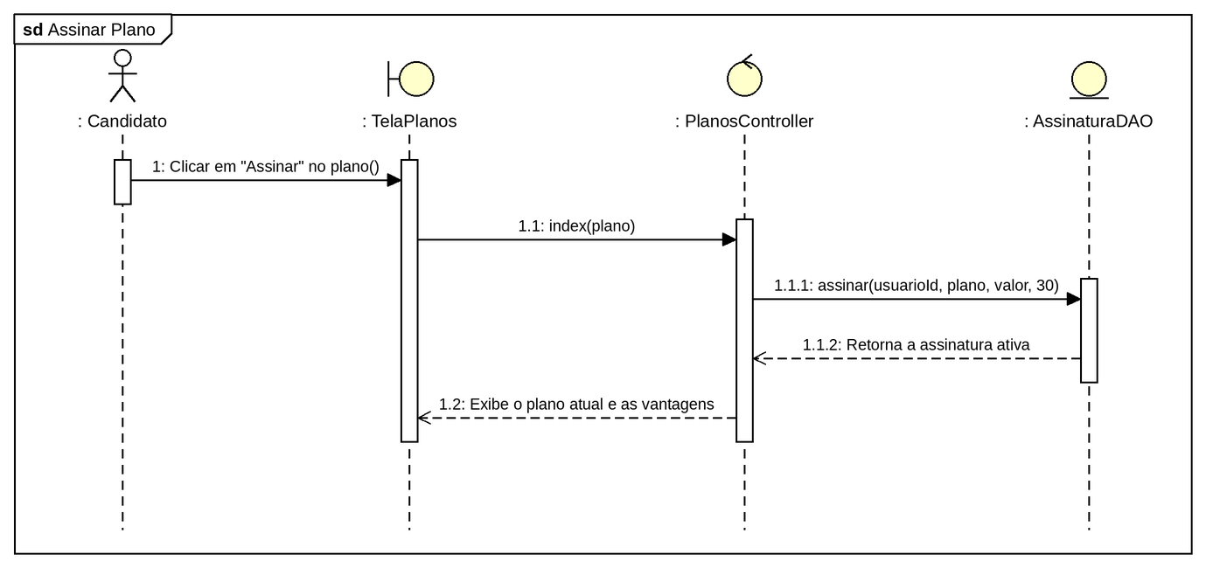
Figura 23 – Diagrama de sequência excluir a própria conta
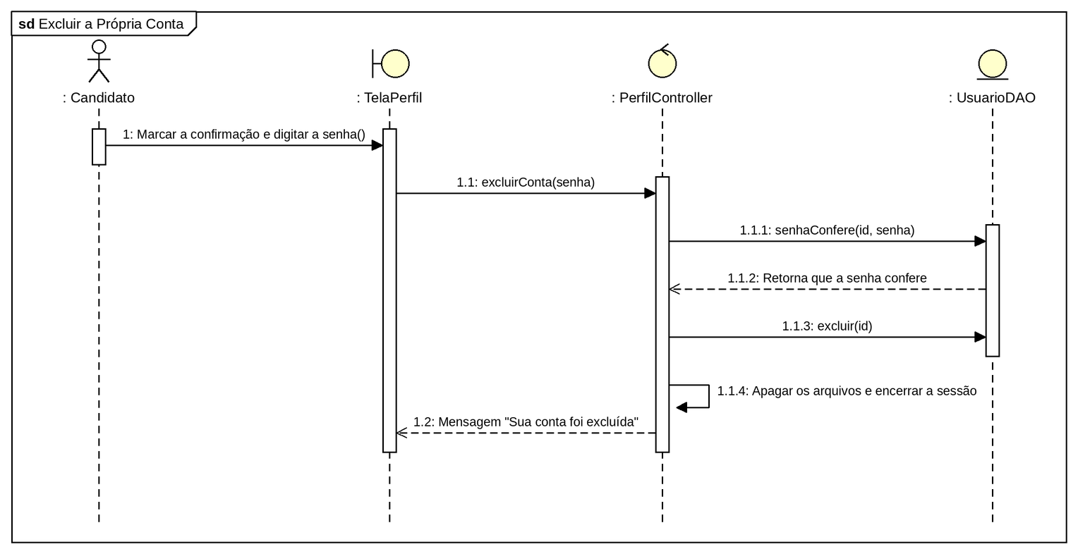

13.5. Diagrama Entidade Relacionamento
O diagrama entidade relacionamento mostra as 11 tabelas do banco tcc_final, as colunas de cada uma e as ligações entre elas. A chave amarela marca a chave primária, o losango vermelho marca a chave estrangeira, o losango azul cheio marca a coluna obrigatória e o losango vazio marca a coluna que pode ficar em branco. As chaves estrangeiras ligadas ao usuário apagam os dados junto com a conta (ON DELETE CASCADE). Já as ligadas à categoria e ao currículo só ficam vazias quando o registro é apagado (ON DELETE SET NULL).
O diagrama está na próxima página, na horizontal, para que todas as tabelas possam ser lidas.

Figura 24 – Diagrama entidade relacionamento do banco tcc_final
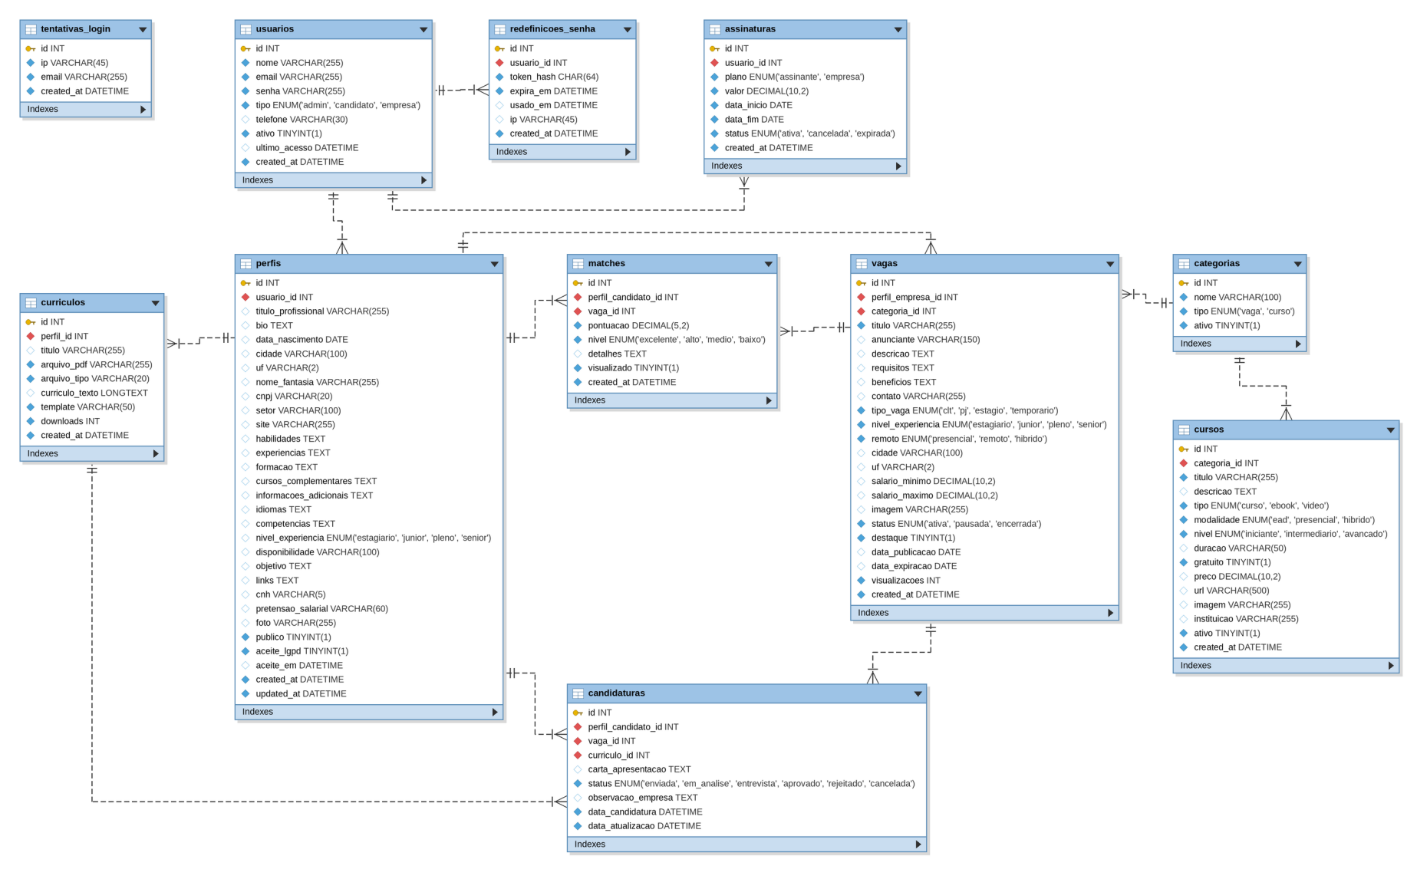

13.6. Dicionário de Dados
O dicionário de dados descreve cada coluna das tabelas do banco: o nome do atributo, para que ele serve, o tipo, o tamanho, o formato e as restrições.
Tabela usuarios
Guarda as contas de acesso do candidato e da empresa.
Atributo | Descrição | Tipo | Tamanho | Formato | Restrições
id | Código que identifica o usuário no banco | INT | 11 | Número | PK, NOT NULL, AUTO_INCREMENT
nome | Nome do candidato ou do responsável pela empresa | VARCHAR | 255 | Texto | NOT NULL
email | E-mail usado para entrar no sistema | VARCHAR | 255 | Texto | NOT NULL, UNIQUE
senha | Senha guardada em forma de resumo (hash), nunca em texto | VARCHAR | 255 | Texto | NOT NULL
tipo | Tipo da conta: candidato, empresa ou admin | ENUM | - | Lista: admin, candidato, empresa | NOT NULL, DEFAULT 'candidato'
telefone | Telefone de contato | VARCHAR | 30 | Texto | NULL
ativo | Indica se a conta pode entrar no sistema | TINYINT | 1 | 0 ou 1 | NOT NULL, DEFAULT 1
ultimo_acesso | Data e hora do último login | DATETIME | 19 | DD/MM/AAAA HH:MM:SS | NULL
created_at | Data e hora em que a conta foi criada | DATETIME | 19 | DD/MM/AAAA HH:MM:SS | NOT NULL, DEFAULT CURRENT_TIMESTAMP
Tabela perfis
Guarda o perfil de cada conta. Um mesmo registro tem os campos do candidato e os da empresa, e cada conta usa só os seus.
Atributo | Descrição | Tipo | Tamanho | Formato | Restrições
id | Código que identifica o perfil no banco | INT | 11 | Número | PK, NOT NULL, AUTO_INCREMENT
usuario_id | Usuário dono do perfil (um perfil por usuário) | INT | 11 | Número | FK (usuarios), NOT NULL, UNIQUE
titulo_profissional | Cargo ou profissão do candidato | VARCHAR | 255 | Texto | NULL
bio | Resumo profissional do candidato ou descrição da empresa | TEXT | - | Texto | NULL
data_nascimento | Data de nascimento do candidato | DATE | 10 | DD/MM/AAAA | NULL
cidade | Cidade do candidato ou da empresa | VARCHAR | 100 | Texto | NULL, DEFAULT 'Brasília'
uf | Sigla do estado | VARCHAR | 2 | Texto | NULL, DEFAULT 'DF'
nome_fantasia | Nome fantasia da empresa | VARCHAR | 255 | Texto | NULL
cnpj | CNPJ da empresa | VARCHAR | 20 | Texto | NULL
setor | Ramo de atuação da empresa | VARCHAR | 100 | Texto | NULL
site | Endereço do site da empresa | VARCHAR | 255 | Texto | NULL
habilidades | Habilidades do candidato | TEXT | - | Texto | NULL
experiencias | Experiências profissionais do candidato | TEXT | - | Texto | NULL
formacao | Formação escolar e acadêmica | TEXT | - | Texto | NULL
cursos_complementares | Cursos livres feitos pelo candidato | TEXT | - | Texto | NULL
informacoes_adicionais | Outras informações que o candidato quiser contar | TEXT | - | Texto | NULL
idiomas | Idiomas e nível de cada um | TEXT | - | Texto | NULL
competencias | Competências usadas no cálculo do match | TEXT | - | Texto | NULL
nivel_experiencia | Nível do candidato: estagiário, júnior, pleno ou sênior | ENUM | - | Lista: estagiario, junior, pleno, senior | NULL, DEFAULT 'junior'
disponibilidade | Horário ou turno disponível para trabalhar | VARCHAR | 100 | Texto | NULL
objetivo | Objetivo profissional do candidato | TEXT | - | Texto | NULL
links | Links de redes profissionais e portfólio | TEXT | - | Texto | NULL
cnh | Categoria da carteira de motorista | VARCHAR | 5 | Texto | NULL
pretensao_salarial | Salário que o candidato espera receber | VARCHAR | 60 | Texto | NULL
foto | Caminho da foto do candidato ou da logo da empresa | VARCHAR | 255 | Texto | NULL
publico | Indica se o perfil aparece no banco de talentos | TINYINT | 1 | 0 ou 1 | NOT NULL, DEFAULT 1
aceite_lgpd | Indica se a pessoa aceitou os termos e a política de privacidade | TINYINT | 1 | 0 ou 1 | NOT NULL, DEFAULT 0
aceite_em | Data e hora do aceite dos termos | DATETIME | 19 | DD/MM/AAAA HH:MM:SS | NULL
created_at | Data e hora em que o perfil foi criado | DATETIME | 19 | DD/MM/AAAA HH:MM:SS | NOT NULL, DEFAULT CURRENT_TIMESTAMP
updated_at | Data e hora da última alteração | DATETIME | 19 | DD/MM/AAAA HH:MM:SS | NOT NULL, DEFAULT CURRENT_TIMESTAMP
Tabela categorias
Guarda as áreas usadas para agrupar vagas e cursos.
Atributo | Descrição | Tipo | Tamanho | Formato | Restrições
id | Código que identifica a categoria no banco | INT | 11 | Número | PK, NOT NULL, AUTO_INCREMENT
nome | Nome da área | VARCHAR | 100 | Texto | NOT NULL
tipo | Diz se a categoria é de vaga ou de curso | ENUM | - | Lista: vaga, curso | NOT NULL
ativo | Indica se a categoria aparece nas listas | TINYINT | 1 | 0 ou 1 | NOT NULL, DEFAULT 1
Tabela vagas
Guarda as vagas publicadas pelas empresas.
Atributo | Descrição | Tipo | Tamanho | Formato | Restrições
id | Código que identifica a vaga no banco | INT | 11 | Número | PK, NOT NULL, AUTO_INCREMENT
perfil_empresa_id | Perfil da empresa que publicou a vaga | INT | 11 | Número | FK (perfis), NOT NULL
categoria_id | Área da vaga | INT | 11 | Número | FK (categorias), NULL
titulo | Cargo da vaga | VARCHAR | 255 | Texto | NOT NULL
anunciante | Nome da empresa que aparece no anúncio ou cartaz | VARCHAR | 150 | Texto | NULL
descricao | Descrição das atividades | TEXT | - | Texto | NULL
requisitos | Requisitos pedidos ao candidato | TEXT | - | Texto | NULL
beneficios | Benefícios oferecidos | TEXT | - | Texto | NULL
contato | Contato do anúncio (WhatsApp, telefone ou e-mail) | VARCHAR | 255 | Texto | NULL
tipo_vaga | Tipo de contratação: CLT, PJ, estágio ou temporário | ENUM | - | Lista: clt, pj, estagio, temporario | NOT NULL, DEFAULT 'clt'
nivel_experiencia | Nível pedido pela vaga | ENUM | - | Lista: estagiario, junior, pleno, senior | NOT NULL, DEFAULT 'junior'
remoto | Modelo de trabalho: presencial, remoto ou híbrido | ENUM | - | Lista: presencial, remoto, hibrido | NOT NULL, DEFAULT 'presencial'
cidade | Cidade da vaga | VARCHAR | 100 | Texto | NULL
uf | Sigla do estado da vaga | VARCHAR | 2 | Texto | NULL
salario_minimo | Menor valor do salário | DECIMAL | 10,2 | 0000,00 | NULL
salario_maximo | Maior valor do salário | DECIMAL | 10,2 | 0000,00 | NULL
imagem | Caminho do cartaz ou imagem da vaga | VARCHAR | 255 | Texto | NULL
status | Situação da vaga: ativa, pausada ou encerrada | ENUM | - | Lista: ativa, pausada, encerrada | NOT NULL, DEFAULT 'ativa'
destaque | Indica se a vaga aparece em destaque (plano Premium) | TINYINT | 1 | 0 ou 1 | NOT NULL, DEFAULT 0
data_publicacao | Data em que a vaga foi publicada | DATE | 10 | DD/MM/AAAA | NULL
data_expiracao | Último dia para se inscrever | DATE | 10 | DD/MM/AAAA | NULL
visualizacoes | Quantas vezes a vaga foi aberta | INT | 11 | Número | NOT NULL, DEFAULT 0
created_at | Data e hora do cadastro da vaga | DATETIME | 19 | DD/MM/AAAA HH:MM:SS | NOT NULL, DEFAULT CURRENT_TIMESTAMP
Tabela cursos
Guarda os cursos, e-books e vídeos gratuitos recomendados aos candidatos.
Atributo | Descrição | Tipo | Tamanho | Formato | Restrições
id | Código que identifica o curso no banco | INT | 11 | Número | PK, NOT NULL, AUTO_INCREMENT
categoria_id | Área do curso | INT | 11 | Número | FK (categorias), NULL
titulo | Nome do curso ou e-book | VARCHAR | 255 | Texto | NOT NULL
descricao | Descrição do conteúdo | TEXT | - | Texto | NULL
tipo | Tipo do conteúdo: curso, e-book ou vídeo | ENUM | - | Lista: curso, ebook, video | NOT NULL, DEFAULT 'curso'
modalidade | Modalidade: EAD, presencial ou híbrido | ENUM | - | Lista: ead, presencial, hibrido | NOT NULL, DEFAULT 'ead'
nivel | Nível: iniciante, intermediário ou avançado | ENUM | - | Lista: iniciante, intermediario, avancado | NOT NULL, DEFAULT 'iniciante'
duracao | Carga horária ou duração | VARCHAR | 50 | Texto | NULL
gratuito | Indica se o conteúdo é gratuito | TINYINT | 1 | 0 ou 1 | NOT NULL, DEFAULT 1
preco | Preço, quando o conteúdo é pago | DECIMAL | 10,2 | 0000,00 | NULL
url | Link do conteúdo ou do PDF na biblioteca | VARCHAR | 500 | Texto | NULL
imagem | Caminho da imagem ou capa | VARCHAR | 255 | Texto | NULL
instituicao | Instituição que oferece o conteúdo | VARCHAR | 255 | Texto | NULL
ativo | Indica se o conteúdo aparece no site | TINYINT | 1 | 0 ou 1 | NOT NULL, DEFAULT 1
created_at | Data e hora do cadastro | DATETIME | 19 | DD/MM/AAAA HH:MM:SS | NOT NULL, DEFAULT CURRENT_TIMESTAMP
Tabela curriculos
Guarda os arquivos de currículo enviados pelos candidatos.
Atributo | Descrição | Tipo | Tamanho | Formato | Restrições
id | Código que identifica o currículo no banco | INT | 11 | Número | PK, NOT NULL, AUTO_INCREMENT
perfil_id | Perfil do candidato dono do currículo | INT | 11 | Número | FK (perfis), NOT NULL
titulo | Nome dado ao currículo | VARCHAR | 255 | Texto | NULL
arquivo_pdf | Caminho do arquivo guardado no servidor | VARCHAR | 255 | Texto | NOT NULL
arquivo_tipo | Formato do arquivo: pdf, doc ou docx | VARCHAR | 20 | Texto | NOT NULL
curriculo_texto | Texto lido de dentro do arquivo | LONGTEXT | - | Texto | NULL
template | Modelo do currículo (padrão: moderno) | VARCHAR | 50 | Texto | NOT NULL, DEFAULT 'moderno'
downloads | Quantas vezes o currículo foi baixado | INT | 11 | Número | NOT NULL, DEFAULT 0
created_at | Data e hora do envio | DATETIME | 19 | DD/MM/AAAA HH:MM:SS | NOT NULL, DEFAULT CURRENT_TIMESTAMP
Tabela matches
Guarda a nota de compatibilidade de cada candidato com cada vaga.
Atributo | Descrição | Tipo | Tamanho | Formato | Restrições
id | Código que identifica o match no banco | INT | 11 | Número | PK, NOT NULL, AUTO_INCREMENT
perfil_candidato_id | Perfil do candidato | INT | 11 | Número | FK (perfis), NOT NULL
vaga_id | Vaga comparada | INT | 11 | Número | FK (vagas), NOT NULL
pontuacao | Nota de 0 a 100 | DECIMAL | 5,2 | 0000,00 | NOT NULL, DEFAULT 0
nivel | Faixa da nota: excelente, alto, médio ou baixo | ENUM | - | Lista: excelente, alto, medio, baixo | NOT NULL, DEFAULT 'baixo'
detalhes | Explicação da nota em formato JSON | TEXT | - | Texto | NULL
visualizado | Indica se o candidato já viu o match | TINYINT | 1 | 0 ou 1 | NOT NULL, DEFAULT 0
created_at | Data e hora do cálculo | DATETIME | 19 | DD/MM/AAAA HH:MM:SS | NOT NULL, DEFAULT CURRENT_TIMESTAMP
Tabela assinaturas
Guarda as assinaturas dos planos Candidato VIP e Empresa Premium.
Atributo | Descrição | Tipo | Tamanho | Formato | Restrições
id | Código que identifica a assinatura no banco | INT | 11 | Número | PK, NOT NULL, AUTO_INCREMENT
usuario_id | Usuário que assinou | INT | 11 | Número | FK (usuarios), NOT NULL
plano | Plano assinado: assinante (Candidato VIP) ou empresa (Empresa Premium) | ENUM | - | Lista: assinante, empresa | NOT NULL
valor | Valor do plano | DECIMAL | 10,2 | 0000,00 | NOT NULL, DEFAULT 0
data_inicio | Primeiro dia da assinatura | DATE | 10 | DD/MM/AAAA | NOT NULL
data_fim | Último dia da assinatura | DATE | 10 | DD/MM/AAAA | NOT NULL
status | Situação: ativa, cancelada ou expirada | ENUM | - | Lista: ativa, cancelada, expirada | NOT NULL, DEFAULT 'ativa'
created_at | Data e hora da assinatura | DATETIME | 19 | DD/MM/AAAA HH:MM:SS | NOT NULL, DEFAULT CURRENT_TIMESTAMP
Tabela candidaturas
Guarda a inscrição de um candidato em uma vaga e o andamento dela.
Atributo | Descrição | Tipo | Tamanho | Formato | Restrições
id | Código que identifica a candidatura no banco | INT | 11 | Número | PK, NOT NULL, AUTO_INCREMENT
perfil_candidato_id | Perfil do candidato que se inscreveu | INT | 11 | Número | FK (perfis), NOT NULL
vaga_id | Vaga escolhida | INT | 11 | Número | FK (vagas), NOT NULL
curriculo_id | Currículo enviado junto | INT | 11 | Número | FK (curriculos), NULL
carta_apresentacao | Mensagem do candidato para a empresa | TEXT | - | Texto | NULL
status | Situação: enviada, em análise, entrevista, aprovado, rejeitado ou cancelada | ENUM | - | Lista: enviada, em_analise, entrevista, aprovado, rejeitado, cancelada | NOT NULL, DEFAULT 'enviada'
observacao_empresa | Retorno escrito pela empresa | TEXT | - | Texto | NULL
data_candidatura | Data e hora da inscrição | DATETIME | 19 | DD/MM/AAAA HH:MM:SS | NOT NULL, DEFAULT CURRENT_TIMESTAMP
data_atualizacao | Data e hora da última mudança | DATETIME | 19 | DD/MM/AAAA HH:MM:SS | NOT NULL, DEFAULT CURRENT_TIMESTAMP
Tabela tentativas_login
Guarda as tentativas de login com senha errada, usadas para pausar o login.
Atributo | Descrição | Tipo | Tamanho | Formato | Restrições
id | Código que identifica a tentativa no banco | INT | 11 | Número | PK, NOT NULL, AUTO_INCREMENT
ip | Endereço IP de onde veio a tentativa | VARCHAR | 45 | Texto | NOT NULL
email | E-mail digitado na tentativa | VARCHAR | 255 | Texto | NOT NULL
created_at | Data e hora da tentativa | DATETIME | 19 | DD/MM/AAAA HH:MM:SS | NOT NULL, DEFAULT CURRENT_TIMESTAMP
Tabela redefinicoes_senha
Guarda os pedidos de nova senha.
Atributo | Descrição | Tipo | Tamanho | Formato | Restrições
id | Código que identifica o pedido no banco | INT | 11 | Número | PK, NOT NULL, AUTO_INCREMENT
usuario_id | Usuário que pediu a nova senha | INT | 11 | Número | FK (usuarios), NOT NULL
token_hash | Resumo (hash) do código do link | CHAR | 64 | Texto | NOT NULL, UNIQUE
expira_em | Data e hora em que o link deixa de valer | DATETIME | 19 | DD/MM/AAAA HH:MM:SS | NOT NULL
usado_em | Data e hora em que o link foi usado | DATETIME | 19 | DD/MM/AAAA HH:MM:SS | NULL
ip | Endereço IP de quem fez o pedido | VARCHAR | 45 | Texto | NULL
created_at | Data e hora do pedido | DATETIME | 19 | DD/MM/AAAA HH:MM:SS | NOT NULL, DEFAULT CURRENT_TIMESTAMP

